PROJETO BÁSICO

TRANSPORTE COLETIVO URBANO
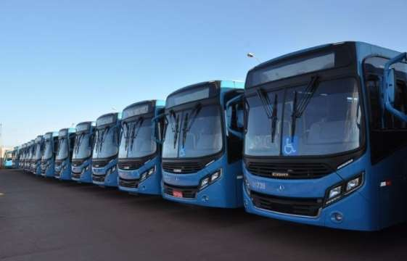

Santo Antônio de Pádua/RJ Outubro/2023

SUMÁRIO

- – PRÓLOGO - OBJETIVO E JUSTIFICATIVA 1
- – PROJETO OPERACIONAL 3
  - DEFINIÇÕES 3
  - OFERTA 4
  - DA VISITA TÉCNICA 7
- DO MODELO TARIFÁRIO 8
  - DO REAJUSTE TARIFÁRIO 8
  - DAS RECEITAS E DAS DESPESAS 10
  - DO ESTUDO DE VIABILIDADE ECONÔMICO-FINANCEIRA - PROCESSO TCE/RJ Nº 245.868-9/22 11
- SISTEMA DE MONITORAMENTO POR CÂMERA 11
  - CARACTERÍSTICAS TÉCNICAS 12
  - PLANO DE IMPLANTAÇÃO DO SISTEMA DE MONITORAMENTO POR CÂMERA 13
- SISTEMA DE MONITORAMENTO DA FROTA 13
  - FUNCIONALIDADES MÍNIMAS 14
  - EQUIPAMENTOS DE INFORMÁTICA 15
  - PLANO DE IMPLANTAÇÃO DO SISTEMA DE MONITORAMENTO DA FROTA 16
- ANÁLISE DE DESEMPENHO 16
- DO CONTROLE DO EQUILÍBRIO ECONÔMICO-FINANCEIRO DA CONCESSÃO 17
- DO CONTROLE DO DESEMPENHO OPERACIONAL 18
- DO CONTROLE DO DESEMPENHO DOS SERVIÇOS DE APOIO 20
- DO CONTROLE DO DESEMPENHO ECONÔMICO E FINANCEIRO 21
  - PESSOAL 21
  - INSUMOS E TRIBUTOS 21
  - PARÂMETROS DE CONTROLE 21
    - PARÂMETROS OPERACIONAIS 21
    - PARÂMETROS DE SERVIÇOS DE ADMINISTRAÇÃO 22
    - PARÂMETROS DE SERVIÇOS DE MANUTENÇÃO 22
    - PARÂMETROS ECONÔMICO E FINANCEIROS 22
  - PESQUISAS 22
  - ANÁLISE DE DESEMPENHO DA CONCESSIONÁRIA 23
    - ÍNDICE DE CUMPRIMENTO DE VIAGENS (ICV) 23
    - ÍNDICE DE REPROVAÇÃO EM VISTORIAS (IRV) 24
    - ÍNDICE DE ACIDENTES (IAC) 24
    - ÍNDICE DE AUTUAÇÕES (IA) 25
    - ÍNDICE DE RECLAMAÇÕES DOS SERVIÇOS (IRS) 25
    - ÍNDICE DE RECLAMAÇÕES DO PESSOAL (IRP) 25
    - ÍNDICE DE QUILOMETRAGEM ENTRE FALHAS (IKF) 26
    - AVALIAÇÃO DE DESEMPENHO 26
    - DAS SANÇÕES EM CASO DE DESCUMPRIMENTO DO PLANO DE MELHORIAS – PROCESSO TCE/RJ Nº 245.868-9/22 27
- DO SISTEMA DE INFORMAÇÃO AO USUÁRIO 28
  - INFORMAÇÕES NOS VEÍCULOS 29
  - INFORMAÇÕES POR TELEFONE E INTERNET 30
  - INFORMAÇÕES PELOS ÓRGÃOS DE COMUNICAÇÃO 31
- ESPECIFICAÇÃO DA FROTA 31
  - DIMENSIONAMENTO 31
  - CARACTERÍSTICAS DOS VEÍCULOS 32
    - IDADE MÉDIA E MÁXIMA DA FROTA 33
    - DIMENSÕES 34
    - DESEMPENHO 34
    - SEGURANÇA 34
    - CONFORTO 35
    - ACESSOS 35
    - ILUMINAÇÃO INTERNA 36
    - GANCHOS PARA REBOQUE E PARA-CHOQUES 36
    - COMUNICAÇÃO EXTERNA 36
    - ARRANJO INTERNO 37
    - PISO 38
    - BANCOS 38
    - PAINEL DE INSTRUMENTOS 38
    - SISTEMA DE COMUNICAÇÃO INTERNA 39
    - ESTRUTURA 39
    - DIREÇÃO 39
    - SUSPENSÃO 40
    - FREIOS 40
    - MOTOR 40
    - TRANSMISSÃO 41
    - MONITORAMENTO EMBARCADO 41
- DA ESPECIFICAÇÃO DA GARAGEM 42
- DA MODALIDADE DA CONTRATAÇÃO 42
- DO TIPO DA CONCESSÃO 43
- DO PRAZO DA CONCESSÃO 50
- DO VALOR DO CONTRATO 50
- DA ELABORAÇÃO DA PROPOSTA 51
- DO DETALHAMENTO DOS CUSTOS 51
- DA MEMÓRIA DE CÁLCULO 52
- DA PROPOSTA COMERCIAL 52
- DAS PECULIARIDADES DA CONCESSÃO 52
- DA ALOCAÇÃO EFICIENTE DOS RISCOS – MATRIZ DE RISCOS – PROCESSO TCE/RJ Nº 245.868-9/22 53
- DO SERVIÇO PÚBLICO ADEQUADO 55
- DA GARANTIA DE CUMPRIMENTO DAS OBRIGAÇÕES CONTRATUAIS 56
- DOS SEGUROS 58
- DA ORDEM DE SERVIÇO 58
- DO INÍCIO DA COBRANÇA DA TARIFA 58
- DOS DIREITOS E DAS OBRIGAÇÕES DOS USUÁRIOS 58
- DOS DIREITOS E DAS OBRIGAÇÕES DO PODER CONCEDENTE 59
- DOS DIREITOS E OBRIGAÇÕES DA CONCESSIONÁRIA 59
- DOS CONTRATOS DA CONCESSIONÁRIA COM TERCEIROS 60
- DAS SANÇÕES ADMINISTRATIVAS 61
- DA PRESTAÇÃO DE CONTAS PELA CONCESSIONÁRIA 63
- DOS DEVERES GERAIS DAS PARTES 64
- DAS DISPOSIÇÕES FINAIS 64
ANEXOS
ANEXO I – MODELO DE PROPOSTA DE PREÇO 65
ANEXO II – DECLARAÇÃO DE CONHECIMENTO DO TRAJETO 66
ANEXO III – DECLARAÇÃO DE CUMPRIMENTO DOS REQUISITOS DE HABILITAÇÃO 67
ANEXO IV – DECLARAÇÃO NOS TERMOS DO INCISO XXXIII DO ART. 7º DA CF/88 68
ANEXO V – DECLARAÇÃO DE ANÁLISE MINUCIOSA DO TERMO DE REFERÊNCIA 69
ANEXO VI – DECLARAÇÃO SOBRE O PREÇO GLOBAL 70
ANEXO VII – DECLARAÇÃO SOBRE A RESPONSABILIDADE SOBRE OS DANOS 71
ANEXO VIII – DECLARAÇÃO DE DOCUMENTOS SOBRE OS VEÍCULOS 72
ANEXO IX – DA MATRIZ DE RISCOS 73
ANEXO X - DO ESTUDO DE VIABILIDADE ECONÔMICO-FINANCEIRA – TAXA INTERNA DE RETORNO E FLUXO DE CAIXA - PROCESSO TCE/RJ Nº 245.868-9/2 82

PRÓLOGO – OBJETIVO E JUSTIFICATIVA

O município de Santo Antônio de Pádua está situado no interior do estado do Rio de Janeiro, na região noroeste fluminense a uma distância de 257 km da capital. Destaca-se sua emancipação em 1882, possuindo uma extensão territorial de 611,981 km², tendo como munícipios limítrofes Miracema, São José de Ubá, Cambuci, Aperibé, Itaocara, Cantagalo, Pirapetinga (MG), Recreio (MG) e Palma (MG). Além disso, possui dentro de seu extenso território nove distritos, sendo eles: Santo Antônio de Pádua (sede), Baltazar, Santa Cruz, Campelo, Marangatu, Monte Alegre, Paraoquena, São Pedro de Alcântara e Ibitiguaçu.

Vale ressaltar que seu relevo é acidentado e com alguns pontos de elevação como picos e serras conhecidas na região, sua hidrografia é representada pelo Rio Pomba, que corta a cidade ao meio e é um dos principais afluentes do Rio Paraíba do Sul.

O clima tropical apresenta estação chuvosa no verão e seca no inverno e, segundo dados do Instituto Brasileiro de Geografia e Estatística, o município possui bioma de mata atlântica.

No que se refere a economia, o Município encontra-se em torno da produção industrial, comercial, extração de pedras, agricultura e pecuária. Além disso também está presente o setor de turismo, devido à raridade de suas águas minerais. Possui um PIB per capita de R$25.650,26 e uma população estimada de 42.594 pessoas, segundo dados do IBGE em 2020.

Apresentadas as características do Município, o presente Termo de Referência/Projeto Básico tem por objetivo a outorga de concessão de 4 linhas de ônibus para exploração do serviço público de transporte coletivo urbano no Município de Santo Antônio de Pádua/RJ, conforme condições, quantidades e exigências estabelecidas neste instrumento, a fim de atender as necessidades da Secretaria Municipal de Segurança Pública.

1

Justifica-se a conveniência de outorga pois seria extremamente dificultosa a prestação dos serviços, uma vez que implicaria na necessária aquisição ou locação de veículos, além de pessoal próprio, o que por ora torna-se impossível, tornando- se a contratação de empresa através da concessão investimento necessário para a boa prestação dos serviços.

Além disso, é inquestionável a necessidade desse tipo de serviço para atendimento da demanda da população, em especial, dos Distritos de Monte Alegre, Distrito situados na divisa de Pirapetinga e Santa Cruz, que necessitam do transporte público para se deslocarem para o Centro do Município, para fins de trabalho, médico e outras necessidades. Ainda, existe a obrigação do Município de dar uma especialmente atenção a educação dos jovens que residem nesses Distritos e que por ventura quando tiverem a necessidade de se deslocarem a outros municípios para darem continuidade a seus estudos, tenham acesso ao transporte público.

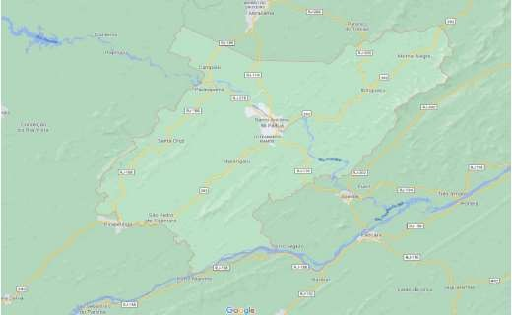MAPA DO MUNICÍPIO DE SANTO ANTÔNIO DE PÁDUA/RJ
2

- DO PROJETO OPERACIONAL

DEFINIÇÕES
Este item apresenta o significado dos principais termos e nomenclaturas relacionados com o transporte coletivo.
- Transporte coletivo comum: é aquele realizado por veículos julgados adequados, dotados de condições básicas de atendimento ao transporte de massa;
- Linha: é um conjunto de características físico-operacionais dos serviços, executado segundo regras operacionais próprias, através de itinerários e terminais previamente estabelecidos, não constituindo nova linha o prolongamento, redução ou alteração de itinerário desde que seja conservada a mesma diretriz e que as alterações não sejam superiores a 30% (trinta por cento) do itinerário original;
- Linha circular: é a linha a que tem um único terminal;
- Terminal: é o ponto extremo de um itinerário, onde se dá o início e o término das viagens;
- Ponto de Retorno: é o ponto do itinerário onde se dará o retorno ao terminal;
- Itinerário: é o trajeto pré-determinado de uma linha que se desenvolve sobre as vias urbanas do município;
- Rodagem Operacional: quilometragem percorrida pelo veículo em uma viagem;
- Rodagem Ociosa: quilometragem percorrida pelo veículo entre a garagem e o ponto inicial/ponto final da linha;
- Rodagem Total: é o somatório da quilometragem operacional e ociosa;
- PMM Operacional: extensão média percorrida pela linha em um mês, considerando apenas a quilometragem operacional;
- PMM Ocioso: extensão média percorrida pela linha em um mês, considerando a quilometragem ociosa;
- Tempo Ciclo Médio: é o tempo que o veículo leva para percorrer toda a extensão da linha, desde o ponto inicial até o final;

3

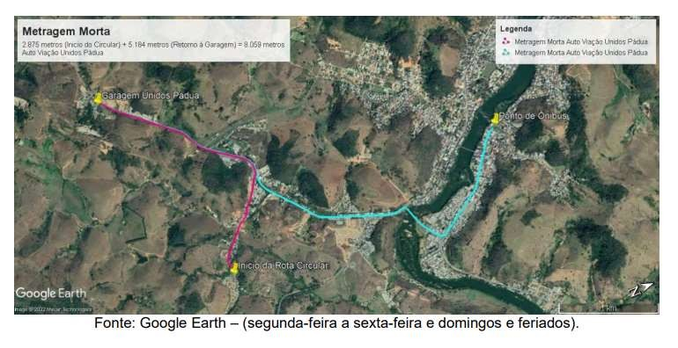
4

OFERTA

    - O estudo tarifário realizado pela empresa CRISPE Serviços de Engenharia EIRELI – ME apresenta um resumo do sistema, contendo os seguintes dados, em separado, das 4 linhas de ônibus, objetos da contratação:

- Itinerários
- Dias de operação (dias úteis e finais de semana)
- Número de viagens
- Quilometragem (Operacional e Ociosa).

    - Após 6 meses implantação, a CONCESSIONÁRIA e o PODER CONCEDENTE, ao seu critério, podem realizar uma revisão do projeto operacional visando adequar a programação das linhas a demanda efetivamente observada no período.

LINHA CIRCULAR – BAIRRO GLÓRIA X CIDADE NOVA

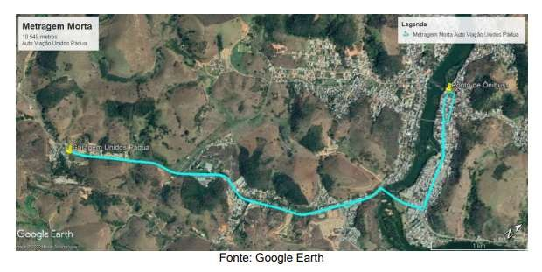
5

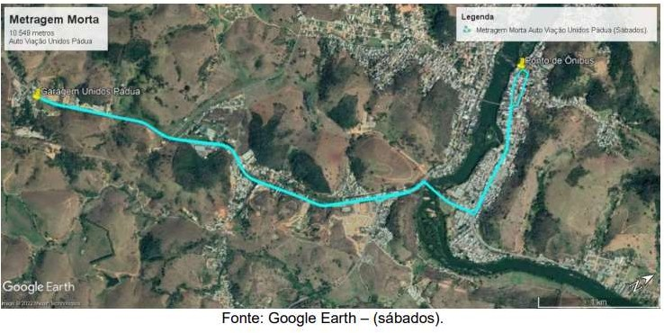

LINHA PÁDUA X MONTE ALEGRE

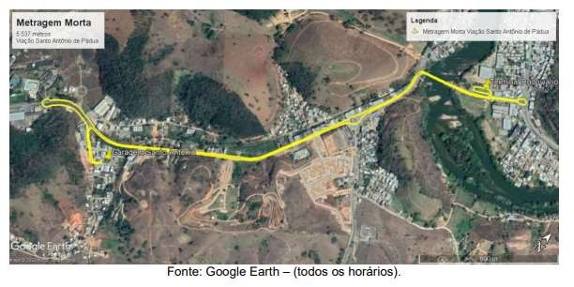
6

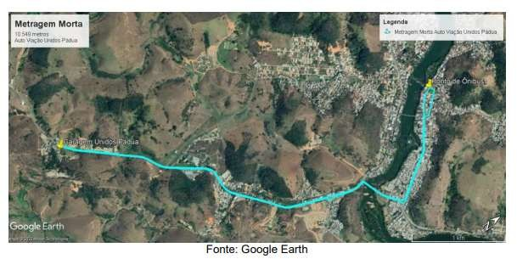
LINHA PÁDUA X DIVISA DE PIRAPETINGA

LINHA PÁDUA X SANTA CRUZ

DA VISITA TÉCNICA
    - As empresas interessadas em participar desta licitação poderão realizar visita técnica ao local de execução dos serviços, procedimento que visa conferir a licitante o reconhecimento do serviço, sua localização e particularidades em data a ser agendada conforme procedimentos abaixo:

      - As visitas deverão ser agendadas com antecedência de até 2 (dois) dias e realizadas até o último dia (útil) que antecede a data de abertura das propostas, junto a SECRETARIA MUNICIPAL DE SEGURANÇA PÚBLICA.

      - A visita deverá ser realizada pelo Responsável Técnico da empresa, sendo obrigatória a apresentação, no ato da visita, de documento de identificação e do formulário ATESTADO DE VISITA TÉCNICA, a ser subscrito pelo representante técnico do MUNICÍPIO DE SANTO ANTÔNIO DE PÁDUA - RJ, que será exigido para efeito de HABILITAÇÃO nesta licitação.

      - As despesas da visita, bem como as demais na fase de elaboração da proposta, correrão por conta da empresa interessada, sem qualquer direito à indenização, reembolso ou compensação a qualquer título.

      - O Licitante, a seu critério, poderá abster-se de realizar a vistoria prevista no item anterior, devendo, porém, apresentar declaração assumindo, incondicionalmente, a responsabilidade de executar os serviços em plena conformidade com todas as condições e exigências estabelecidas no Termo de Referência, inclusive sem qualquer alteração da sua proposta de preços;

7

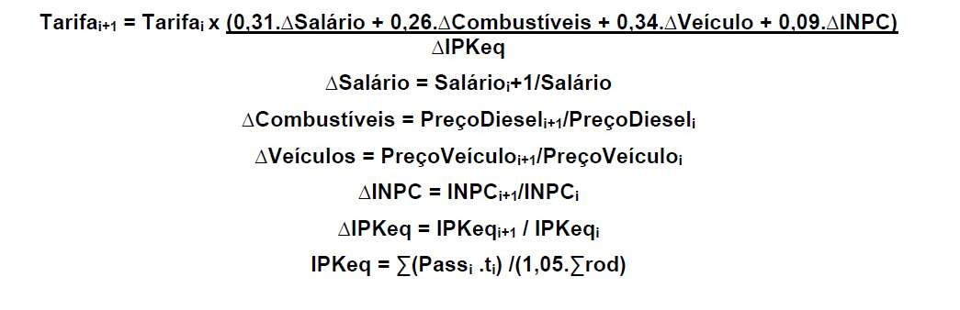
8

DO MODELO TARIFÁRIO

O estudo tarifário realizado pela sociedade empresária CRISPE Serviços de Engenharia EIRELI – MEse encontra em anexo a este Termo de Referência/Projeto Básico, o qual se concluiu que a tarifa técnica de cada linha, que deverá ser adotada no Edital do Processo Licitatório para fins de obtenção do melhor preço, será a seguinte:

LINHA CIRCULAR BAIRRO GLÓRIA X CIDADE NOVA→ R$ 6,33 LINHA PÁDUA X MONTE ALEGRE→ R$ 7,44
LINHA PÁDUA X DIVISA DE PIRAPETINGA→ R$ 8,16 LINHA PÁDUA X SANTA CRUZ→ R$ 11,04

DO REAJUSTE TARIFÁRIO

O reajuste tarifário tem como objetivo manter o equilíbrio econômico- financeiro da concessão para corrigira variação dos custos dos insumos utilizados na prestação dos serviços e da quantidade de passageiros pagantes e quilômetros rodados.

O reajuste tarifário deverá ser anual e calculado através da seguinte equação, baseada na variação de preços dos principais insumos que compõe os custos de

Onde:
Tarifai + 1 = Tarifa futura Tarifai =Tarifa vigente
ΔSalários = variação do salário do motorista no período ΔCombustíveis = variação do preço do óleo diesel no período ΔVeículos = variação do preço dos veículos no período ΔINPC = variação do INPC no período de reajuste Salárioi+1 = salário atual dos motoristas
Salárioi = salário dos motoristas no ano anterior PreçoDieseli+1 = preço atual do diesel PreçoDieseli= preço do diesel no ano anterior.
PreçoVeículoi+1 = preço atual do veículo predominante na frota PreçoVeículoi = preço do veículo predominante na frota no ano anterior
INPCi+1 = índice nacional de preços ao consumidor do mês anterior ao reajuste
INPCi = índice nacional de preços ao consumidor do ano anterior (mesmo mês do INPCi+1)
ΔIPKeq = variação do índice de passageiros equivalentes por quilômetro no período IPKeqi+1 = índice de passageiros equivalentes por quilômetro dos últimos 12 meses IPKeqi = índice de passageiros equivalentes por quilômetro do ano anterior
Passi= quantidade de passageiros da categoria tarifária “i” transportados em 12 meses Ti= fração da tarifa paga pelos passageiros da categoria “i”
rod = quantidade de quilômetros operacionais rodados nos últimos 12 meses
- Os salários devem ser obtidos do dissidio mais recente da categoria;
- Os preços do diesel devem ser obtidos do site ANP;
- Os preços dos veículos devem ser levantados pela prefeitura municipal através de orçamentos das empresas fornecedoras;
- Os índices do INPC devem ser obtidos no site do IBGE ;
- A quantidade de passageiros transportados por cada categoria tarifária deve ser obtida do banco de dados da operação e fiscalizados pela Secretaria Municipal de Segurança Pública;
- A quantidade de quilômetros rodados pela empresa deve ser obtida do banco de dados de operação e fiscalizados pela Secretaria Municipal de Segurança Pública;

A revisão da tarifa deverá ser feita aplicando o fluxo de caixa, atualizando dados operacionais e preço dos insumos e poderão ser feitos ajustes na planilha de modo que reflita a situação real do sistema em operação.

DAS RECEITAS E DESPESAS

As receitas consistem na remuneração da empresa pelos serviços prestados e podem ter diferentes origens:
    - Receita tarifária;
    - Receitas de publicidade;

Receita tarifária é definida como o total de recursos financeiros obtido pela empresa, proveniente apenas da arrecadação das tarifas cobrados dos usuários dos serviços existentes no sistema municipal de transporte público. A receita tarifária anual é calculada multiplicando o total de passageiros equivalentes que utilizaram o sistema ao longo de 1 ano pelo valor da tarifa.

A receita de publicidade é uma dentre diversas fontes extra tarifárias existentes, que tem por objetivo complementar o custeio do transporte público coletivo, reduzindo o valor da tarifa para os usuários. Apesar de não ter sido considerada nesse cálculo, a receita extra pode ser oriunda de programas de publicidade implantados pelo órgão de gerência ou pela empresa de transporte com o objetivo de abater esse valor dos custos de operação do sistema, por exemplo.

Quanto as despesas, ela pode ser dividida em três parâmetros básicos: custos fixos, custos variáveis e remuneração pelos serviços prestados.
O estudo tarifário (em anexo) realizado pela sociedade empresária CRISPE Serviços de Engenharia EIRELI – ME previu, pormenorizadamente, todas as receitas e despesas do atual sistema e poderá ser analisado pelos futuros concorrentes.

DO ESTUDO DE VIABILIDADE ECONÔMICO-FINANCEIRA – PROCESSO TCE-RJ Nº 245.868-9/22

Nos termos da determinação proferida nos autos do Processo TCE-RJ Nº 245.868-9/22, o presente Projeto Básico apresenta e divulga o chamado fluxo de caixa estimado para todo o período contratual previsto, nos termos do artigo 18, inciso IX, da Lei Federal nº 8.987/95 e art. 8º da Lei Federal nº 12.527/11, em homenagem aos princípios da isonomia e segurança jurídica.

Ainda, conforme determinação do TCE/RJ em decisão proferida nos nos autos do Processo TCE-RJ Nº 245.868-9/22, o presente Projeto Básico apresenta e divulga a chamada Taxa Interna de Retorno (T.I.R.) possibilitando a comparação com as taxas de retorno do mercado, viabilizando a análise da economicidade do projeto.

Neste diapasão a sociedade empresária ADM & Gestão Consultoria, através do engenheiro-responsável Pedro Henrique B. Monteiro - CREA: 2019100433 sugeriu a alteração do prazo da concessão para 180 meses e concluiu o resultado do estudo, chegando a uma Taxa Interna de Retorno de 9%, conforme o estudo de viabilidade econômico-financeira constante no Anexo X do presente Projeto Básico.

SISTEMA DE MONITORAMENTO POR CÂMERA

O sistema de monitoramento por câmera deverá ser implantado para atingir 3 principais objetivos: controle total dos processos de auditoria, combate a fraudes internas e controle da depredação interna dos veículos.

O monitoramento por câmeras de ônibus propicia às empresas o gerenciamento do estado da sua frota, identificando com maior rapidez a necessidade de manutenção em componentes mecânicos de seus ônibus. Trata-se de uma ferramenta essencial para prevenção e cumprimento das normas internas e externas de qualidade e segurança.

Toda a frota utilizada para a operação do sistema de transporte coletivo de Santo Antônio de Pádua deverá estar equipada com aparelhos que possibilitem o monitoramento da operação através de câmeras.

Deverão ser instaladas 4 câmeras de monitoramento, sendo três câmeras para o monitoramento interno do veículo e uma, para registrar o que acontece na parte externa dianteira.

As câmeras que irão monitorar a área internado veículo deverão estar posicionadas da seguinte forma:
  - Câmera 1: deverá estar instalada na área frontal do veículo, registrando o embarque dos usuários, cobrança da tarifa e a catraca;
  - Câmera 2: deverá estar instalada na área central do veículo, registrando a porta do meio;
  - Câmera 3: deverá estar instalada na área traseira do veículo, registrando o desembarque dos usuários e toda a área interna do veículo.

A transmissão das imagens poderá ser realizada online ou offline. Deverão ser instalados todos os itens que possibilitem o correto funcionamento do sistema e que forneçam imagens com qualidade suficiente para a utilização, desde a estrutura necessária na garagem para a transmissão de imagens, como no interior dos veículos e programas computacionais. Deverão ser adotadas tecnologias atuais.

Características técnicas
As características mínimas das câmeras de monitoramento são:
- Infravermelho, possibilitando a obtenção de imagens durante o dia e a noite;
- Alcance mínimo de 5 metros;
- Resolução em TV mínima de 600 (linhas de televisão) TVL;
- Peso máximo de 800 g;
- Capacidade de armazenagem suficiente para armazenar internamente o correspondente a um dia inteiro de operação.

Plano de implantação do sistema de monitoramento por câmeras
A concessionária deverá apresentar à Prefeitura Municipal, até 60 (sessenta) dias após a assinatura do contrato de concessão, o plano de implantação do sistema de monitoramento, com prazos e estratégias abrangendo, no mínimo, os itens seguintes:

- Implantação de equipamentos embarcados;
- Implantação de equipamentos de coleta e transmissão das imagens nas garagens;
- Implantação do Sistema Central de Armazenamento e Processamento de Dados.

A Prefeitura Municipal de Santo Antônio de Pádua/RJ deverá avaliar e aprovar o plano de implantação do sistema de monitoramento em um prazo máximo de 30 dias.

SISTEMA DE MONITORAMENTO DA FROTA

O sistema de monitoramento de frota deverá realizar a leitura, armazenamento e transmissão de dados da operação do veículo, bem como recebimento e gerenciamento de informações no centro de controle operacional. Os dados coletados irão possibilitar as seguintes atividades, a ser desenvolvida pelo Departamento Municipal de Trânsito - DEMUT:

- Supervisionar e controlar a operação da frota de veículos em circulação;
- Identificar e tratar ocorrências específicas, tais como: quebras mecânicas, assalto, ocorrências médicas, congestionamentos, entre outros;
- Emitir mensagens para os motoristas, notificando-os sobre o cumprimento do horário ou sobre eventuais problemas operacionais;
- Comunicar a concessionária sobre o cumprimento do horário ou sobre eventuais problemas operacionais ocorridos nos ônibus, caso necessário enviar mensagens para os motoristas;
- Verificar a rodagem diária de cada veículo;
- Verificar se a frota programada atende à demanda de passageiros do sistema, permitindo que seja definida uma a programação eficiente para a frota de veículo do sistema, criando

múltiplos cenários, para distintos períodos do dia, da semana e do ano, que podem ser armazenados.

O sistema de monitoramento de frota deverá contar com algumas funcionalidades mínimas. Essas funcionalidades são descritas a seguir.

Funcionalidades mínimas

As informações diárias de programação e escala de veículos e motoristas devem ser informadas diretamente ao sistema de monitoramento de frota por meio de uma aplicação disponibilizada pelos operadores do transporte.

A frota destinada a prestação dos serviços públicos de transportes coletivos de passageiros deverá possuir sistema de GPS (Sistema de Posicionamento Global) em todos os veículos de forma a permitir serviço de informação aos usuários via web indicando a localização dos veículos e o tempo de chegada aos pontos de embarque e desembarque.

A conexão entre os equipamentos embarcados e o centro de controle operacional são feitas através da tecnologia GSM/GPRS.

Os equipamentos embarcados são compostos por microprocessador, receptor de GPS, modem GSM/GPRS, memória de dados, circuito de entrada /saída e terminal de dados.
A localização geográfica deverá ser obtida por meio de dispositivo que utilize sistemas de posicionamento baseados em satélites (Sistema GPS – Global Positioning System) com precisão similar ao padrão SIRFIII ou superior, com capacidade de informar também a velocidade, direção do deslocamento, horário da informação e altitude. As coordenadas geográficas deverão utilizar os sistemas WGS-84/SIRGAS 2000.

Os dispositivos de localização por satélite deverão permitir identificar o veículo e determinar a sua localização geográfica em tempo real, independente da comunicação.

Considerar tempo real para monitoramento do sistema de transporte, o tempo entre a leitura/escrita dos dados no veículo e leitura/escrita na base de dados central não superior a 28s. O tempo de resposta dos softwares de supervisão e controle a qualquer consulta não poderá ser superior a 5 segundos no pior caso.

Os serviços deverão estar disponíveis no regime 24horas por dia, 7 dias
por semana.

Deverão ser apresentadas mitigações aos eventuais erros de localização, falhas de sinal de transmissão e qualificação da disponibilidade.

O sistema GPS deve ter mecanismos que permita recepcionar localização dos satélites e encaminhar, via conexão com a central, sua posição em situações onde o veículo esteja com a fonte de energia totalmente interrompida.

No centro de controle operacional, o sistema de gerenciamento por satélite é alimentado pela tabela horária de cada linha, a qual é confrontada com a real localização dos veículos.

Na garagem, uma infraestrutura local de comunicação deverá ser capaz de permitir a troca de dados entre os servidores locais, com os equipamentos embarcados.

Os usuários do transporte terão acesso a informações, através de um Sistema de Informações ao Usuário, seja por meio de equipamentos fixos (PMVs) seja por celulares ou outros instrumentos de navegação pela internet.

Equipamentos de informática

A concessionária deverá apresentar junto com o Plano de Implantação os quantitativos e especificações de todos os equipamentos e periféricos que forem considerados necessários (servidores, microcomputadores, softwares, equipamentos de coleta, roteadores, hubs, etc.) para cada ambiente (Sistema Central, Veículos, etc.),

Plano de implantação do sistema de monitoramento da frota

A concessionária deverá apresentar à Prefeitura Municipal, até 60 (sessenta) dias após a assinatura do contrato de concessão, o plano de implantação do sistema de monitoramento, com prazos e estratégias abrangendo, no mínimo, os itens seguintes:
- Implantação de equipamentos embarcados;
- Implantação de equipamentos de coleta e transmissão das informações nas garagens;
- Implantação do Sistema Central de Armazenamento e Processamento de Dados;
- Implantação da infraestrutura, sistemas e soluções que possam estar interligados com a central de controle operacional para permitir a conferência on-line da operação do sistema de transporte coletivo urbano;
- Implantação de rede de comunicação.

A Prefeitura Municipal de Santo Antônio de Pádua deverá avaliar e aprovar o plano de implantação do sistema de monitoramento em um prazo máximo de 30 dias.

ANÁLISE DE DESEMPENHO

A análise de desempenho do sistema de transporte coletivo é feita através do controle e fiscalização de parâmetros pré-estabelecidos e tem por objetivo:

- Analisar, através de indicadores de desempenho o grau de qualidade do serviço prestado, permitindo a orientação de ações operacionais e de planejamento para a superação das principais deficiências observadas;
- Medir o desempenho da empresa concessionária em cada período;
- Estimular a melhoria contínua dos serviços por parte da concessionária;
- Servir de processo e parâmetro para a avaliação da qualidade do serviço para gestão do contrato.

Compete ao Poder Público realizar o controle da qualidade do serviço de transporte coletivo urbano tendo como compromisso a gestão da mobilidade urbana,

poderá a qualquer momento contratar auditoria independente para complementar a avaliação do serviço de transporte coletivo em Santo Antônio de Pádua.

É dever de a empresa concessionária fornecer dados para avaliação do desempenho de acordo com especificações regulamentadas pelo Poder Público Municipal. Nos itens abaixo são apresentados os indicadores mais relevantes para o controle do sistema.

O não fornecimento das informações pela concessionária ou a identificação de omissões, inconformidade sou irregularidades não resolvidas nas demonstrações contábeis da concessionária, implicará advertência, multa ou a caducidade da concessão.

DO CONTROLE DO EQUILÍBRIO ECONÔMICO-FINANCEIRO DA CONCESSÃO

O controle do equilíbrio econômico financeiro da concessão será feito através da análise dos balancetes mensais e dos balanços anuais da concessionária.

Durante todo o período da concessão a concessionária deverá enviar mensalmente para a prefeitura os balancetes contábeis do mês anterior. O formato desses balancetes será definido pela concessionária com anuência prévia da prefeitura.

Uma vez por ano, durante todo o período da concessão a concessionária deverá publicar as suas demonstrações contábeis.

As informações fornecidas nos balancetes mensais e nas demonstrações contábeis anuais devem ter detalhamento suficiente para que seja possível fazer o cruzamento com os dados operacionais obtidos dos sistemas de controle e para avaliar a manutenção do equilíbrio econômico-financeiro da concessão e serão usadas como referência nos processos de revisão tarifária.

DO CONTROLE DO DESEMPENHO OPERACIONAL

De maneira geral, os mecanismos de controle do desempenho operacional buscam atender a três objetivos:

- Fazer com que a operação realizada esteja de acordo com a operação programada, ou seja, que sejam realizadas todas as viagens programadas (garantia de confiabilidade) dentro dos horários previstos (garantia de pontualidade);
- Verificar se os operadores estão tendo comportamento adequado, sobretudo no que se refere à segurança do transporte, à honestidade na cobrança da passagem e ao tratamento dispensado aos usuários;
- Coletar informações e dados sobre a demanda e a oferta dos serviços de transporte praticados.

Para atingir esses objetivos, são necessárias, na avaliação do desempenho, informações a respeito das linhas operadas, da frota utilizada no serviço e dos horários praticados por cada linha. Para o controle ser efetivo, essas informações deve estar sempre atualizado. Assim, todas as alterações de horário, itinerário ou de veículos devem ser cadastradas no banco de dados antes de entrarem em vigor.

O banco de dados de linhas deve conter, no mínimo, as seguintes
informações:

- CODLIN: código da linha;
- Sentido: sentido da linha;
- Empresa: empresa ou consórcio que opera a linha;
- Nome: nome da linha;
- Extensão: extensão em quilômetros do itinerário;
- Tempo de Viagem: tempo médio de viagem do itinerário;
- Data de Início: data de início de operação da linha;
- Data de Fim: data de fim de operação da linha (em branco se em operação).

O banco de dados dos itinerários deve possuir, no mínimo, as seguintes

- CODLIN: código da linha;
- Sentido: sentido da linha;
- Itinerário: sequência descritiva de todas as vias por onde a linha passa;
- Data de Início: data de início de operação do itinerário.
- Data de Fim: data de fim de operação do itinerário.

O banco de dados dos horários deve possuir, no mínimo, as seguintes
informações:
- CODLIN: código da linha;
- Sentido: sentido da linha;
- Horário: horário de Início da viagem;
- Dia: dia de operação do horário;
- Data de Início: data de início de operação do horário;
- Data de Fim: data de fim de operação do horário.

A tabela de frota deve conter, no mínimo, as seguintes informações:
- Prefixo: código do veículo;
- Ano: ano de fabricação;
- Empresa: empresa proprietária;
- Sentados: quantidade de lugares sentados;
- Área: área de corredor por veículo;
- Data de Início: data de início de operação do veículo;
- Data de Fim: data de fim de operação do veículo.

Além dessas informações, para avaliar o desempenho operacional, as empresas operadoras deverão entregar, diariamente, um relatório de encerrantes. Esse relatório deverá estar em formato de banco de dados, contendo os seguintes campos, agregados por viagem:

- Data: dia, mês e ano correspondente aos dados enviados;
- CODLIN: código associado à linha;
- Linha: nome da linha;

- Horário de início previsto: horário em que a viagem deveria iniciar segundo as informações da tabela horária;
- Horário de início realizado: horário real em que a viagem partiu do terminal;
- Horário de fim previsto: horário previsto para a chegada no terminal segundo a tabela horária;
- Horário de fim realizado: horário real em que a viagem chegou no terminal;
- Código do veículo: código associado ao veículo que realizou a viagem;
- Tripulação: código equipe de tripulantes que realizaram a viagem;
- Eventos ocorridos: observação de qualquer tipo de evento que tenha ocorrido durante a viagem, gerando o atraso ou não da mesma (acidentes, assaltos, avarias, congestionamento consequente de obras, entre outros);
- Tipo de viagem: classificação da viagem realizada (extra, convencional, substituição, etc.);
- Passageiros transportados: total de passageiros transportados durante a viagem, discriminados em passageiros pagantes, estudantes, gratuitos e integração.

DO CONTROLE DO DESEMPENHO DOS SERVIÇOS DE APOIO

Para avaliar o desempenho dos serviços de apoio, as empresas operadoras deverão entregar, mensalmente, um relatório, em formato de banco de dados, sobre os serviços de manutenção e de administração. O banco de dados de manutenção deverá conter os seguintes campos:
- Código: código associado ao veículo que está em manutenção;
- Tipo: classificação da manutenção que está sendo realizada no veículo (preventiva ou corretiva);
- Data de entrada: dia, mês e ano em que o veículo entrou para a manutenção;
- Data de saída: dia, mês e ano em que o veículo deixou a manutenção.

No controle do desempenho dos serviços de apoio, além do relatório mensal sobre as operações de manutenção, também devem ser entregues informações sobre os serviços de administração. Essas informações estarão contidas no banco de dados relacionado ao desempenho econômico e financeiro, mais precisamente na tabela relacionada aos dados de pessoal.

DO CONTROLE DO DESEMPENHO ECONÔMICO E FINANCEIRO

Com relação ao desempenho econômico e financeiro, deverá ser entregue, mensalmente ao órgão gestor, um relatório contendo dados sobre os gastos e as receitas arrecadadas pelas empresas operadoras. Esse relatório deve conter pelo menos informações sobre pessoal, insumos e tributos.

PESSOAL
O banco de dados de pessoal deverá conter no mínimo os seguintes campos:
- Nome: nome do funcionário;
- Função: função exercida pelo funcionário;
- Horas trabalhadas/mês: total de horas trabalhadas no mês;
- Custo: valor despendido com o funcionário no mês (valor pago pelos serviços prestados pelo funcionário).

INSUMOS E TRIBUTOS
No banco de dados de insumos, deverão constar todos os custos com os insumos consumidos não operação dos serviços, ou seja, os custos mensais com os fatores que compõem a planilha de cálculo tarifário. Na tabela de tributos devem constar todos os custos com tributação para permitir a operação dos serviços de transporte coletivo. Esses insumos e essa tributação são definidos no modelo de cálculo tarifário.

PARÂMETROS DE CONTROLE

Com as informações dos relatórios diárias e mensais e as existentes no banco de dados, será possível gerar parâmetros de controle. Esses parâmetros, quando associados, geram indicadores que serão utilizados para avaliar o desempenho das operadoras e do sistema. Os parâmetros gerados agregarão informações a respeito de cada empresa operadora.

Esses parâmetros são descritos a seguir, conforme sua natureza.

Parâmetros Operacionais
- Passageiros transportados discriminados em pagante, estudante, gratuito ou isento e

- Passageiros equivalentes;
- Lugar ofertado por veículo;
- Percurso médio por veículo (PMV);
- Frota operante;
- Horas de operação;
- Número de equipes de tripulação;
- Número de acidentes;
- Número de assaltos;
- Número de avarias;
- Tempo de atraso;
- Número de viagens extras;
- Número de viagens perdidas.

Parâmetros de Serviços de Administração
- Número de funcionários alocado no setor administrativo;
- Número de homens-hora alocados para administração;
- Custo total de administração (inclui pessoal, infraestrutura e tributação).

Parâmetros dos serviços de Manutenção
- Número de funcionários alocado no setor de manutenção;
- Número de homens-hora alocados para manutenção;
- Custo total de manutenção (inclui pessoal, infraestrutura e tributação).

Parâmetros Econômico e Financeiros
- Custo total praticado;
- Custo operacional praticado;
- Receita total arrecadada;
- Receita operacional arrecadada.

PESQUISAS
Para complementar o controle do desempenho das empresas operadoras e do sistema, deverão ser realizadas pelo menos três pesquisas periódicas. Essas pesquisas são:

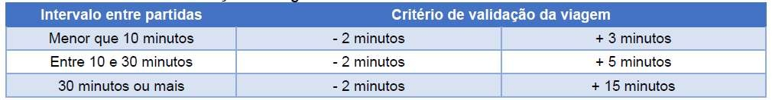
23

- Pesquisa anual de embarque e desembarque: identificar os carregamentos das linhas, localizando os pontos de maior e de menor carregamento ao longo das viagens, além de identificar a taxa de renovação das linhas por viagem;
- Pesquisa anual de origem e destino embarcada: identificar os locais de origem e de destino dos deslocamentos dos usuários do sistema;
- Pesquisa anual de opinião dos usuários: avaliar a satisfação dos usuários com relação ao sistema e aos serviços a eles ofertados.

ANÁLISE DE DESEMPENHO DA CONCESSIONÁRIA
A avaliação da qualidade dos serviços prestados pela concessionária será feita com base em 7 indicados que serão avaliados com periodicidade mensal.

Índice de Cumprimento das Viagens (ICV)
O índice de cumprimento de viagens (ICV) é a resultado da divisão entre o total de viagens realizadas (viagens que foram iniciadas e concluídas sem atrasos) pelo total de viagens previstas (conforme a tabela horária em vigor).

ICV = VR / VP
Onde:
ICV = índice de cumprimento de viagens
VR = viagens realizadas (quantidade de viagens consideradas válidas de acordo com os critérios a seguir)
VP = viagens programadas (quantidade de viagens previstas para o período segundo a tabela horária em vigor)

Serão considerados 3 pontos de controle por viagem: ponto de partida, ponto intermediário e ponto de chegada. A viagem será considerada válida quando a diferença entre o horário previsto e o horário de passagem não for superior ou inferior aos critérios de validação definidos na Tabela a seguir:

Quando o atraso for motivado por um evento que não está sob controle da concessionária (bloqueio de pistas por acidente, obra, passeatas etc.) a viagem será considerada válida.
Viagens suprimidas, com atrasos superiores as permitidos sem justificativa ou interrompidas em função de panes ou acidentes com o veículo são consideradas não realizadas.

Índice de Reprovação em Vistorias (IRV)
O índice de reprovação em vistorias (IRV) é calculado dividindo a quantidade de veículos da frota reprovados na vistoria pela quantidade de veículos vistoriados no período.

IRP = Reprovações / Vistorias

Índice de Acidentes (IAC)
O índice de acidentes (IAC) é calculado dividindo a quilômetros percorridos pela concessionária pelo número de acidentes.

IAC = Quilometragem / Acidentes

Acidentes = Quantidade de acidentes ocorridos no período Quilometragem = quantidade de quilômetros percorridos no período

A quantidade de acidentes será calculada considerando os boletins de ocorrência e os relatórios de acidentes enviados mensalmente pela concessionária. Não serão considerados os acidentes causados por terceiros.

O relatório de acidentes deverá conter:
- número do boletim de ocorrência;
- identificação do motorista envolvido;
- prefixo do veículo;
- linha/serviço,
- data e hora do acidente;
- local do acidente;
- uma breve descrição do ocorrido
- relação de vítimas (feridos e mortos);
- danos materiais (veículos, equipamentos públicos etc.)

Índice de Autuações (IA)
O índice de autuações (IA) é calculado dividindo a quilômetros percorridos pela concessionária pelo número notificações emitidas pelo Órgão Gestor.

ICF = Notificações / Veículos / 100

Índice de Reclamações dos Serviços (IRS):
O índice de reclamações dos serviços (IRS) é calculado pela divisão da quantidade de passageiros transportados pela quantidade de reclamações sobre as condições operacionais dos serviços.

IRS = Passageiros Totais / Reclamações dos serviços

As reclamações sobre o serviço abrangem:
- Falha de cumprimento da tabela horária;
- Superlotação dos veículos;
- Trafegar sem identificação ou com identificação deficiente do veículo ou do itinerário;
- Trafegar fora do itinerário;
- Veículo sujo ou em mau estado de conservação.

Índice de Reclamações do Pessoal (IRP)
O índice de reclamações do pessoal (IRP) é calculado dividindo total de viagens realizadas no período pela quantidade de reclamações referentes ao pessoal envolvido na operação (motoristas e fiscais).

IRP = Viagens Realizadas / Reclamações Operacionais

As reclamações referentes ao pessoal operacional abrangem:
- Abandonar veículo com máquina ligada;
- Arrancar antes de concluir embarque/desembarque;
- Dirigir com excesso de velocidade e/ou imprudência;
- Estacionar fora da parada;
- Interromper viagem sem justificativa;
- Conversar com passageiros com o veículo em movimento;
- Falta de urbanidade;
- Fumar no interior do veículo;
- Trafegar com portas abertas;
- Recusar embarque ou desembarque de passageiro;

- Recusar embarque ou desembarque de idoso;
- Negar troco ao passageiro.

Índice de Quilometragem Entre Falhas (IKF)
O índice de quilometragem entre falhas (IKF) é definido dividindo o total de quilômetros rodados (quilometragem operacional + 5% de quilometragem não operacional) pela quantidade de falhas (quebras) observadas no período.

IRP = Quilometragem Rodada / Número de Quebras

O total de falhas é definido com qualquer ocorrência em via pública decorrente de falhas ou defeitos nos veículos, que obriguem a interrupção da viagem e saída de operação do veículo.

Avaliação de Desempenho
Para avaliar o desempenho do concessionário os índices serão comparados com os padrões de referência apresentados na Tabela a seguir:
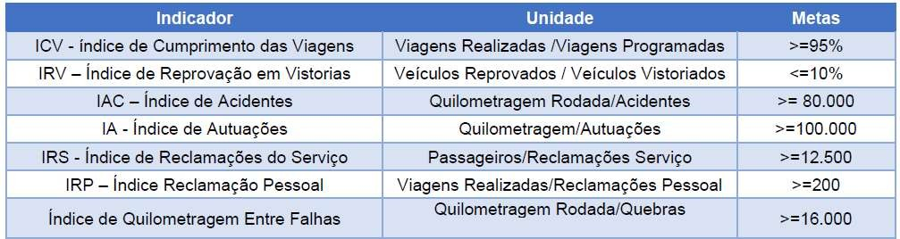

A avaliação será feita semestralmente com base nos totais dos últimos 6meses. Para ser considerado satisfatório o operador deverá atingir no mínimo 6 dos 7 indicadores e nenhum indicador insatisfatório por dois semestres consecutivos.

A Secretaria Municipal de Segurança Pública encaminhará 10 dias após o período semestral de apuração o relatório de avaliação à Concessionária para sua apreciação, que terá um prazo de 10 dias para apresentar suas considerações a respeito dos indicadores apurados, com base em justificativas embasadas em documentos.

Após análise da Secretaria Municipal de Segurança Pública, será emitido resultado final da avaliação da qualidade dos serviços prestados no período de

análise, prevendo-se reuniões entre as Concessionárias e a Secretaria Municipal de Segurança Pública para discussão das avaliações e das eventuais medidas necessárias para melhoria constante dos serviços.

No caso da operadora apresentar um ou mais indicadores insatisfatórios por 2 semestres consecutivos, ela receberá uma advertência e deverá apresentar um Plano de Melhorias do(s) indicador (es)insatisfatórios. Esse Plano de Melhorias deverá ser entregue em até 7 dias, contados da emissão do resultado final da avaliação da qualidade dos serviços.

Caso a Secretaria Municipal de Segurança Pública recuse o Plano de Melhorias apresentado, o operador deverá elaborar um novo Plano de Melhorias obedecendo ao prazo de7 dias. Após a aprovação do Plano de Melhorias por parte do órgão gestor a empresa deverá executar o Plano de Melhorias aprovado para o(s) indicador (es) de desempenho em questão.

Das Sanções em caso de descumprimento do Plano de Melhorias
      - Em atendimento a determinação proferida nos autos do Processo Administrativo nº 245.868-9/22 TCE/RJ, o não cumprimento do Plano de Melhorias por 3 trimestres consecutivos implicará em um processo administrativo para cassação da concessão, nos termos da Lei nº 8.987/1995.
      - A pena de cassação poderá ser aplicada a concessionária que: I - tenha sofrido suspensão ou intervenção desta municipalidade;
- - tenha perdido os requisitos de idoneidade e capacidade financeira, operacional ou administrativa;
- - tenha descumprido o Plano de Melhorias
- - tenha ocorrido em deficiências graves na prestação dos serviços à população; V - tenha provocado paralisação das atividades com fins reivindicatórios ou não; ou
VI - tenha atrasado por mais de 60 (sessenta) dias o recolhimento dos tributos à União, ao Estado ou ao Município, inclusive multas, conforme o item 33 do presente Edital.

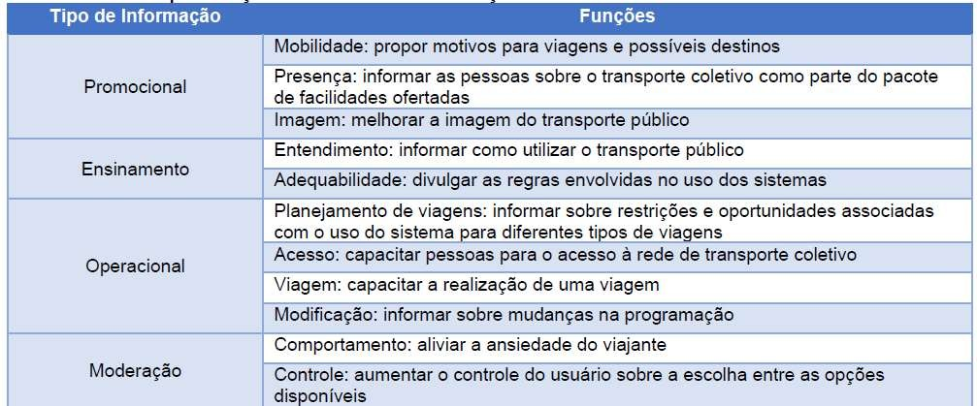
28

DO SISTEMA DE INFORMAÇÃO AO USUÁRIO

O operador do sistema de transporte coletivo urbano de Santo Antônio de Pádua, deve criar um sistema de informações, o qual será responsável pela divulgação das informações sobre a operação, as condições gerais dos serviços e as alterações temporárias e/ou definitivas que estão sendo projetadas para o serviço.

A divulgação de informações da operação do sistema permite ao usuário programar melhor seus deslocamentos.

Com o avanço das tecnologias de comunicação e transmissão de dados, os sistemas de informação passaram a garantir um aumento na qualidade dos serviços de transporte.

Exemplos podem ser encontrados no uso de equipamentos de bordo, que auxiliam na atividade de anunciar paradas e locais de grande procura pelos usuários, e no uso dos equipamentos instalados nas vias, que podem informar horários, tempos de viagem e itinerários do transporte e os tempos de espera, permitindo a redução da ansiedade dos usuários.

Os sistemas de informação aos usuários em tempo real são viabilizados através do uso de tecnologias como telefone celular, monitores, computadores e painéis eletrônicos que proporcionam informações com alto nível de precisão. As principais funções dos sistemas de informação são apresentadas na Tabela a seguir:

As principais informações de interesse dos usuários são os horários e o itinerário das linhas. Além destas, outras informações indiretamente relacionadas à operação podem ser disponibilizadas, melhorando a qualidade de atendimento dos usuários, como, por exemplo, como acessar destinos desejados, valor da tarifa cobrada e tempo de viagem.

As informações podem chegar aos usuários de diversas maneiras. As informações gráficas disponibilizadas aos usuários devem seguir uma programação visual única de forma a reforçar a identidade do sistema. Isso deve ser feito respeitando as normas da legislação vigente (Código de Trânsito Brasileiro, legislações municipais etc.). Deve-se tomar cuidado quanto ao excesso de informação e a poluição visual que podem causar impacto negativo no usuário.

As informações devem ser claras, diretas, simples e facilmente visíveis pelo usuário. Deve ser dada ênfase na qualidade da informação sobre a quantidade. Os dados apresentados têm de ser sempre atualizados e corretos - a informação defasada ou errada faz com que o sistema perca credibilidade junto ao usuário, que passará a ignorá- lo.

Informações nos veículos

Algumas informações podem ser transmitidas através de dizeres e de desenhos expostos tanto na parte externa quanto interna dos veículos, além de poderem ser fornecidas pela tripulação de forma verbal. As principais informações divulgadas na parte externa do veículo são:
- código da linha, no painel frontal e próximo às portas de embarque;
- nome da linha, no painel frontal e próximo às portas de embarque;
- valor da tarifa, próximo às portas de embarque;
- destino e principais vias por onde passa a linha, próximo às portas de embarque.

Dentro dos veículos, as principais informações que podem ser
divulgadas são:

- mapa esquemático contendo os principais pontos e as principais vias pelas quais passa a linha, coladas, através de adesivos, nos vidros das janelas próximas às portas de embarque e desembarque;
- valor da tarifa, próximo à catraca;
- informações gerais sobre o sistema de transporte coletivo, como prioridade a idosos e gestantes, legislação, entre outros.

Os motoristas devem oferecer aos usuários, verbalmente, algumas informações específicas que não podem ser disponibilizadas de forma gráfica, tais como pontos de desembarque para destinos específicos.

Dentro dos veículos também podem ser colocadas caixas de coleta para receber sugestões e reclamações dos usuários sobre o sistema. Além de informações operacionais e sobre o sistema, o interior dos veículos pode ser utilizado para exibir informações culturais.

Informações por telefone e internet

Por telefone, deverão ser prestadas informações sobre horários e itinerários das linhas, bem como auxílios aos usuários na realização de seus deslocamentos. Este mesmo número telefônico pode ser utilizado para reclamações por parte dos usuários.

As informações divulgadas através dessa forma devem abranger todo o sistema, desde informações sobre tabela horária das linhas até a localização de paradas e terminais, incluindo informações referentes à cobrança de tarifa.

Todas as informações sobre o sistema, como itinerários, horários e qualquer outra informação também deverão ser disponibilizados na internet no site da empresa operadora e eventualmente no da Prefeitura Municipal.

Informações pelos órgãos de comunicação

As informações veiculadas pelos órgãos de comunicação devem ser específicas, como, por exemplo, grandes alterações no sistema, inauguração de novas linhas ou eventuais casos de emergência.

Além destas informações de caráter excepcional, é importante que haja constante campanha institucional, valorizando o sistema e apresentando as vantagens do uso do transporte público para a comunidade.

ESPECIFICAÇÃO DA FROTA

Este capítulo apresenta o dimensionamento e as especificações mínimas da frota necessárias para a operação do sistema de transporte coletivo de Santo Antônio de Pádua/RJ.

DIMENSIONAMENTO

O dimensionamento da frota necessária para o atendimento do novo sistema de transporte coletivo de Santo Antônio de Pádua foi realizado considerando os seguintes critérios:
- Otimização da quantidade de veículos;
- Redução do número de mudanças de linhas ou grupo de linhas;
- Redução dos tempos ociosos no terminal.

A partir desses critérios, a frota necessária projetada, segundo o estudo tarifário em anexo, são as seguintes:

LINHA CIRCULAR BAIRRO GLÓRIA X CIDADE NOVA
Frota Operacional →2 veículos Frota Reserva→ 1 veículo reserva

LINHA PÁDUA X MONTE ALEGRE
Frota Operacional → 3 veículos Frota Reserva→ 1 veículo reserva

LINHA PÁDUA X DIVISA DE PIRAPETINGA
Frota Operacional → 5 veículos Frota Reserva →1veículo reserva

LINHA PÁDUA X SANTA CRUZ
Frota Operacional → 4 veículos Frota Reserva → 1 veículo reserva

CARACTERÍSTICAS DOS VEÍCULOS

Neste item são apresentadas as características gerais dos veículos que irão operar o sistema de transporte coletivo de Santo Antônio de Pádua. Apesar de estarem descritas características de veículos convencionais utilizados nos deslocamentos urbanos de passageiros, em consonância com a resolução CONTRAN nº 316, a determinação das características da frota deve considerar a melhor adequação do veículo de transporte coletivo de passageiro à sua função e ao meio ambiente, primando pelo conforto e integridade de seus passageiros, objetivando melhor gerenciamento do sistema de transporte coletivo.

O projeto básico/termo de referência do sistema de transporte coletivo de Santo Antônio de Pádua/RJ prevê, além do atendimento à área urbana, atendimento para áreas rurais do município, que estão situadas em regiões bastante afastadas do centro.

Nessas regiões, muitas viagens programadas correspondem a atendimentos específicos que possuem baixa demanda de passageiros. Essa situação implica frequências baixas e ociosidade da frota, impondo maiores custos de operação de forma desnecessária na medida em que exige aquisição de um maior número de veículos para operar linhas extensas, e muitas vezes pouco ocupadas.

A perda progressiva de demanda pelo transporte público reflete diretamente no aumento da tarifa para o usuário, impactando negativamente a única opção de mobilidade das pessoas com menor renda nas cidades. A flexibilização do uso de frota diferenciada (veículos não especificados neste capítulo) tem por objetivo evitar oneração demasiada dos usuários, aumentando a competitividade do transporte coletivo frente aos deslocamentos individuais. Assim, o projeto operacional do sistema de transporte coletivo de Santo Antônio de Pádua/RJ foi concebido de modo que o operador possa flexibilizar a frota utilizada para operar o sistema, desde que sejam atendidos todos os requisitos exigidos pela legislação pertinente, que cumpram as regras de ocupação máxima dos veículos, que o veículo especificado seja compatível com a demanda e que tenham anuência expressa do poder concedente.

A seguir são apresentadas as características recomendadas para os veículos convencionais que deverão operar o sistema de transporte coletivo urbano de Santo Antônio de Pádua/RJ. As especificações dos itens a seguir deverão, obrigatoriamente, estar em conformidade com as seguintes normas:
- Código de Trânsito Brasileiro (CTB);

- ABNT NBR 15.570/2011;
- ABNT NBR 14.022/2011;
- Cartilha de Acessibilidade no Transporte Público Urbano, Volume 2 da NTU;
- Portaria do INMETRO 588/2012.

Idade média e máxima da frota
A idade média da frota indicada é de 7,5 (sete anos e meio) com idade máxima dos veículos de 15 (quinze)anos.

Dimensões
- Veículos da categoria ônibus básico: até 14 metros;
- Altura interna mínima no corredor de 1,80 metros;
- Altura do vão da porta de acesso em nível de 1,70 metros;
- Vão livre mínimo das portas de serviço de 0,70 metros;
- Altura máxima do 1º degrau em relação ao solo (suspensão metálica) de 0,45 metros;
- Altura máxima do 1º degrau em relação ao solo (suspensão pneumática ou mista) de 0,381 metros;
- A largura externa máxima do veículo deve ser de 2,60 metros;
- A altura externa máxima do veículo deve ser de 3,80 metros;
- Os ângulos mínimos de entrada e saída devem ser de 7°.

Desempenho
Considerando-se o limite de carga (10 toneladas no eixo traseiro e 6 toneladas no eixo dianteiro), o desempenho do veículo deverá atender às seguintes condições:
- Tempos mínimos para aceleração em pavimento plano horizontal:
- de 0 a 40 km/h de 18 seg.
- de 20 a 60 km/h de 35 seg.
- Velocidade atingível em aclive de 6% de 35 km/h.
- Aceleração mínima em aclive de 15% de 0,2 m/s².
- Velocidade máxima em piso plano horizontal de 80 km/h.

Segurança
Os sistemas de freios deverão prover, nas condições de carga máxima permitida, o seguinte desempenho:
- Desaceleração média entre 50 km/h e o repouso:
- freios de serviço de 5 a 5,5 m/s².
- freios de estacionamento de 2,2 m/s² mínimo.
- Máxima perda de eficiência dos freios de serviço após 20 ciclos de um minuto com frenagens de 50
km/h a 25 km/h e retomada de 20%.

Conforto
- Nível de ruído interno máximo de 80 dB(A).
- Nível de vibração interna máxima de 0,5 m/s2.
- Aceleração máxima de 2,0 m/s2.
- Tranco máximo de 2,0 m/s³.
- Nível de ruído externo máximo de 85 dB(A).
- Emissão de fumaça nível Bosch de 3 máximo.
- A exaustão dos gases de combustão deverá ser feita, na lateral inferior esquerda junto à traseira do veículo.
- Serão exigidos veículos com ar-condicionado, em razão do clima de Santo Antônio de Pádua/RJ.

Acessos

universal.

Os veículos deverão atender a Legislação Federal de acessibilidade

A quantidade de acessos para portadores de necessidades especiais (PNEs) e a quantidade de saídas de emergência varia de acordo com as dimensões do veículo. Esses acessos devem obedecer a disposição NBR 15.570. Cada porta deverá ser acionada individualmente pelo motorista. O sistema de portas deverá possuir dispositivo eletrônico de intertravamento de tal forma que o veículo não parta com nenhuma de suas portas abertas e que as portas não possam se abrir com o veículo em movimento.

O acionamento das portas deverá ser preferencialmente eletropneumático com tempo de abertura regulável entre 2 e 5 segundos.

O veículo deverá possuir saídas de emergência ao lado esquerdo, distribuídas pelo comprimento de acordo com as normas vigentes. O vão das saídas deverá ser ocupado por janelas semelhantes às demais do veículo, com acionamento fácil, rápido e com indicação clara de sua operação.

Em 100% da frota deverá possuir elevador de embarque para PNEs. O veículo não poderá partir com o elevador fora da condição de absoluto repouso e o elevador não poderá funcionar com o veículo em movimento.

O elevador para PNEs em cadeira de rodas deverá, em condição de repouso, ser uma escada para descida de passageiros usuais.

Iluminação interna
- O índice mínimo de luminosidade interna deve ser de 100 lux para passageiros sentados;
- Na região de embarque e desembarque do veículo o índice de luminosidade mínimo é de 30 lux.

As luminárias das regiões de embarque e desembarque serão acesas simultaneamente à abertura das portas. Deverão ser posicionadas de tal forma que iluminem também a região do solo onde o passageiro deva pisar.

Caso sejam utilizadas lâmpadas fluorescentes, os reatores deverão trabalhar em frequência não audível.

Ganchos para reboque e para-choques
O veículo deverá possuir ganchos para reboque na extremidade dianteira. Os para-choques deverão estar esteticamente bem integrados à carroceria, devendo, na peça traseira, possuir perfil que não permita o apoio.

Comunicação externa
O indicador de destino deverá ser do tipo eletrônico, programável, ou com película rotante, preferencialmente refletivo, dotado de iluminação, com altura mínima de 0,20 m, contendo o número da linha e seu destino.

As informações devem ser legíveis pelos usuários posicionados a uma distância mínima de 50 m, no extremo de 65º para os dois lados da linha perpendicular do centro do plano principal da área de mensagens.
Na dianteira do ônibus deverá conter uma caixa de mensagens de 0,30 m de altura por 0,20 m de largura que mostre os principais pontos do trajeto e mensagens variáveis, ocupando a parte inferior direita do para-brisa.
Na lateral, logo à frente da porta de embarque na região abaixo da janela, deverá haver outra caixa de mensagem, com as mesmas dimensões da frontal contendo principais pontos do itinerário da linha. As caixas de mensagem deverão ser similares à caixa de vista ou ainda de acrílico ou PVC.

Deverá ser instalado alarme de ré, de modo a identificar de maneira clara, a manobra que o veículo irá executar.

Arranjo Interno

O veículo deverá ter bancos duplos todos voltados para a dianteira.

Os corrimãos superiores deverão seguir as linhas laterais dos bancos. Apenas aos corrimãos deverão ser instaladas alças flexíveis para apoio de pessoas de baixa estatura. Deverão ser distribuídas ao longo de todo o veículo ao menos 20 alças. Eles deverão possuir revestimento que não suje as mãos dos usuários.

Em cada linha de bancos, alternando-se à esquerda e à direita, deverá haver um balaústre que liga o encosto do banco ao corrimão.

Nas imediações das portas deverão existir colunas ou apoios para a movimentação interna dos passageiros. A catraca deverá ser posicionada próxima a porta de entrada.
As tonalidades do piso, bancos, laterais, teto e apoios internos deverão formar um conjunto harmonioso que produza uma sensação de conforto aos passageiros.

Deverá ser reservado espaço para a acomodação de pelo menos dois portadores de necessidades especiais do lado oposto à porta central. Estes espaços deverão permitir a entrada da cadeira de rodas e sua acomodação no sentido longitudinal do veículo. A cadeira deverá ser fixada por trava de roda e facilmente manuseada pelo passageiro. Também deverá existir um cinto de segurança retrátil ou outro dispositivo semelhante para contenção do corpo do passageiro. A concepção destes dispositivos deverá prever a sua manutenção em bom estado de limpeza.

A catraca deverá se localizar próxima a parte dianteira e que esta sirva para o embarque dos usuários e as outras portas, para o desembarque. Esse layout proporciona o maior controle dos usuários, diminuindo as evasões. Além disso, essa configuração obriga aos passageiros isentos a passarem pela catraca, gerando um maior controle sobre o número de isenções do sistema e diminuindo possíveis fraudes.

Piso
O revestimento do piso deverá ser de PVC permeado de quartzo, que
apresenta boa condição de atrito e facilidade de limpeza. A base deverá ser de compensado naval.

Bancos
Os bancos de passageiros deverão ser estofados e protetores de cabeça,
com almofadas apoiadas sobre corpo moldado e com formas anatômicas, que proporcionem boa distribuição do peso sobre o assento e apoiolordótico efetivo no encosto. Na parte superior do encosto deverá haver um pega-mão próximo ao corredor, para servir aos passageiros em pé.

Na parte superior do encosto, deverá haver uma proteção para atenuação de choques de passageiros sentados sujeitos a frenagens bruscas ou acidentes.

O banco do motorista deverá possuir cinto de segurança em conformidade com a normatização vigente, bem como, todos os demais bancos que o forem passíveis de exigibilidade.

O veículo deve possuir assentos preferenciais disponíveis conforme legislação específica.

Os bancos preferenciais terão cores diferenciadas.

Painel de Instrumentos
O painel deverá ter os seguintes instrumentos, além dos usuais:
- Tacógrafo.
- Manômetro duplo, para os dois circuitos de freio.
Também deverá possuir os seguintes alarmes sonoros e visuais:
- Temperatura do motor.
- Pressão de óleo do motor.
E os seguintes alarmes visuais:
- Pressão de ar insuficiente no freio de estacionamento.
- Freio de estacionamento acionado.
- Alternador não carrega.

- Pressão de ar insuficiente em freio de serviço.
- Temperatura do óleo da caixa automática, quando for o caso.

Sistema de Comunicação Interna
No painel atrás do motorista, ficará um espaço destinado à fixação mensagens e comunicados em geral para a população. Poderá conter rádio e painel eletrônico para comunicação.

Estrutura
A estrutura deverá ser do tipo chassi estrutural com carroceria. Para o projeto da estrutura deverá ser considerada uma carga equivalente a uma ocupação de dez passageiros/m2 em pé.

A estrutura deverá ter capacidade de suportar, sem deformação estrutural permanente, uma carga de quinze toneladas uniformemente distribuída sobre o teto.

Por ordem de preferência, segue lista de materiais estruturais a serem
utilizados:
- Ligas de alumínio.
- Aços carbono de baixa liga.
- Aços inoxidáveis.
- Aços carbono estruturais.

Deverão ser tomados cuidados especiais relativos à execução de uniões de elementos estruturais e proteção contra corrosão do conjunto de estrutura.

Deverá ser prevista, no cálculo estrutural, a possibilidade de abertura de portas à esquerda do veículo, uma imediatamente após o eixo dianteiro e outra após o eixo traseiro.

Direção
Deverá possuir assistência hidráulica integrada na caixa. A assistência
hidráulica deverá ser garantida mesmo com o veículo em marcha lenta. Em caso de perda da assistência hidráulica, o esforço de esterçamento não deverá ultrapassar 500 N.

Suspensão
A suspensão deverá ser preferencialmente do tipo pneumático puro, com massa de ar variável e regulagem automática do nível do piso do veículo.

Os pneus deverão ser do tipo radial. Os reservatórios de ar deverão possuir sistema automático de drenagem. É desejável que possua possibilidade de rebaixamento para facilitar o acesso dos passageiros com menos mobilidade, com elevação ao nível normal para continuação da viagem.

Freios
O sistema de freios deverá ser do tipo tambor com atuação totalmente
pneumática, com recurso para emergência e dois circuitos independentes, um para o eixo dianteiro e outro para o traseiro.

O freio de estacionamento deverá ser do tipo com cilindros acumuladores de energia, com atuação por molas, integrados ao servo-mecanismo de acionamento de freio de serviço, do eixo traseiro. Sistemas auxiliares de frenagem deverão ser acionados através do pedal de freio de serviço e conjugados a ele.
É desejável estar equipado com Sistema Antiblocante de Freio (ABS).
As guarnições de freio não deverão possuir elementos que contenham amianto.

Os reservatórios de ar deverão possuir sistema de drenagem automático conjugado ao acionamento do freio de serviço e atuando antes deste, deverá haver um freio auxiliar incorporado à caixa automática, se for o caso.

Motor
O motor deve ser capaz fornecer relações potência máxima por PBT
(kW/t) e torque máximo por PBT(Nm/t) conforme especificado na NBR 15.570/2009.

O motor poderá ser de combustão espontânea, tendo como combustível o óleo diesel ou de combustão por centelha, movido a álcool, gás natural ou combustível que comprove ser ecologicamente correto.

O motor deverá ser dianteiro, traseiro ou central e deverão atender integralmente os requisitos da relação potência - peso estabelecido pelo INMETRO.

Transmissão

A caixa de câmbio poderá ser automática, com retardador. O acionamento do retardador deverá ser feito através do pedal de freio e sua ação conjugada a ele.

A caixa automática deverá ainda permitir o controle da velocidade máxima do veículo e prover o intertravamento das portas, ou seja, o veículo não parte com portas abertas. O comando deverá ser do tipo eletrônico que permite mudanças mais suaves, independentemente da condição de carga e permite comunicação com outros artefatos eletrônicos do veículo.

Monitoramento embarcado

Todos os veículos devem estar contemplados com sistema de monitoramento operacional.

O conjunto deve apresentar câmeras devidamente posicionadas para a perfeita abrangência e visualização da via frontal, das portas de embarque/desembarque e, ainda, dos postos dos operadores e de todo o salão do ônibus. O equipamento deve ter capacidade de memória para gravação e armazenamento das imagens (online ou off-line) por pelo menos um dia inteiro, com sobreposição das imagens mais antigas a partir do vencimento desse prazo, devendo permitir a interação com demais equipamentos embarcados.

DA ESPECIFICAÇÃO DA GARAGEM

A empresa concessionária deverá dispor, no Município de Santo Antônio de Pádua, de local (garagem) murado ou cercado, com área de estacionamento, pátio de manobra, escritório operacional e administrativo dentro dos padrões adequados às posturas e regulamentações municipais.

O local a ser utilizado para instalação da garagem da Concessionária deverá adequar-se à topografia da região, respeitando também as leis de uso e ocupação do solo, meio ambiente e demais normas aplicáveis.

Deverá dispor de áreas de estacionamento, de abastecimento, lavação, manutenção, administração, entre outras. A área do terreno deve atender satisfatoriamente às necessidades da operação, manutenção, lavagem, guarda e estacionamento dos veículos da frota.

Na garagem ou garagens só poderão ser desenvolvidas atividades relacionadas com serviços de transporte ou demais atividades expressamente autorizadas pelo Município de Santo Antônio de Pádua.

DA MODALIDADE DA CONTRATAÇÃO

A contratação se dará na forma de concessão dos serviços públicos municipais, considerando que o Município não dispõe de mão de obra e nem conhecimento adequado para manutenção do serviço de transporte público, em razão o déficit de arrecadação e defasagem do sistema tarifário que se agravam com o passar do tempo, acentuam-se a ausência de recursos que se refletem na prestação dos serviços, de modo que o Município se mostra incapaz de atender às demandas atuais e futuras, transformando-se em um gargalo para o desenvolvimento do Município.

Adite-se a isso o fato de o Município de Santo Antônio de Pádua, por sua administração direta, não contar com disponibilidade de receita para os necessários investimentos nos sistemas e a incapacidade de endividamento.

Ademais, o ato de concessão poderá representar grande economia para o Município, além de permitir a reestruturação de órgão próprio fiscalizador no âmbito de sua esfera de Governo.

Por fim, vale destacar que a forma e critério de julgamento a ser utilizado no presente certame será concorrência pública, através do MENOR VALOR DA TARIFA DO SERVIÇO PÚBLICO A SER PRESTADO.

DO TIPO DA CONCESSÃO

A CONCESSÃO é de serviço público, nos termos da Lei Federal nº 8.987/95 a ser explorada pela CONCESSIONÁRIA, em caráter de exclusividade, mediante a cobrança de TARIFA diretamente aos USUÁRIOS, nos termos estabelecidos neste TERMO DE REFERÊNCIA/PROJETO BÁSICO.

- HABILITAÇÃO, constando, no mínimo:
  - Para habilitação na licitação, exigir-se-á dos interessados documentação relativa a:
- Habilitação Jurídica;
- Qualificação econômico-financeira;
- Regularidade fiscal e trabalhista;
- Qualificação técnica e
- Documentação complementar.
  - Documentos relativos à habilitação jurídica:
- Registro comercial, no caso de empresa individual;
- Ato constitutivo, estatuto ou contrato social em vigor, devidamente registrado, em se tratando de sociedades empresárias;
- Decreto de autorização, no caso de empresa ou sociedade estrangeira em funcionamento no país, e ato de registro ou autorização para funcionamento expedido pelo órgão competente, quando a atividade assim o exigir. a.3.Documentos relativos à qualificação econômico-financeira:
- Certidão negativa de falência, insolvência, concordata, recuperação judicial ou extrajudicial, expedida pelo distribuidor judicial da sede do licitante pessoa jurídica ou empresário individual;

- Balanço patrimonial e demonstrações contábeis do último exercício social, já exigíveis e apresentados na forma da lei (Termo de Abertura, Balanço Patrimonial, Demonstrações Contábeis e Termo de Encerramento, com o respectivo registro na Junta Comercial), que comprovem a boa situação financeira da empresa, vedada a sua substituição por balancetes ou balanços provisórios, podendo ser atualizados por índices oficiais quando encerrado há mais de 03 (três) meses da data de apresentação da proposta ou através de comprovação de capital mínimo ou patrimônio líquido não inferior a 10% do valor estimado da contratação, nos termos do §2º do Art. 31 da Lei nº 8.666/93;
- No caso de empresa constituída no exercício social vigente, admite-se a apresentação de balanço patrimonial e demonstrações contábeis referentes ao período de existência da sociedade.
    - A comprovação exigida no item anterior deverá ser feita da seguinte forma:
- Juntada de cópia autenticada das páginas do Livro Diário, contendo Termo de Abertura, Balanço Patrimonial, Demonstrações Contábeis e Termo de Encerramento, com o respectivo registro na Junta Comercial;
- Juntada de cópia do registro do contrato social na Junta Comercial comprovando o capital social ou patrimônio líquido não inferior a 10% do valor estimado da contratação, nos termos do §2º do Art. 31 da Lei nº 8.666/93;
    - O Vencedor da melhor proposta deverá apresentar os índices contábeis, extraídos do último balanço patrimonial ou do balanço patrimonial referente ao período de existência da sociedade, atestando a boa situação financeira;
    - O balanço patrimonial e as demonstrações contábeis deverão estar assinados por contador ou outro profissional equivalente, devidamente registrado no Conselho Regional de Contabilidade.
  - Documentos relativos à regularidade fiscal e trabalhista:
- Prova de inscrição no Cadastro Nacional de Pessoa Jurídica (CNPJ) – (www.receita.fazenda.gov.br);
- Prova de Regularidade com a Fazenda Nacional, referente aos Tributos Federais e à Dívida Ativa da União, com validade na data de realização da licitação (www.receita.fazenda.gov.br);
- Prova de Regularidade com a Fazenda Estadual onde for sediada a Empresa, com validade na data de realização da licitação;
- Prova de Regularidade com a Fazenda Estadual do Estado do Rio de Janeiro, quando a sede não for neste Estado, com validade na data de realização da

licitação;
- Prova de Regularidade com a Fazenda Municipal onde for sediada a Empresa, com validade na data da realização da licitação;
- Certidão de Regularidade de Situação, CRF, perante o Fundo de Garantia por Tempo de Serviço, FGTS, c/ validade na realização da licitação (www.caixa.gov.br);
- Prova de inexistência de débitos inadimplidos perante a Justiça do Trabalho, mediante a apresentação de certidão negativa, nos termos do Título VII-A da Consolidação das Leis do Trabalho, aprovada pelo Decreto-Lei no 5.452, de 1o de maio de 1943.
    - Quando o contrato for executado por filial da empresa, o licitante deverá comprovar a regularidade fiscal e trabalhista da matriz e da filial.
  - As certidões de comprovação da regularidade fiscal e trabalhista do vencedor da melhor proposta deverão ser apresentadas dentro de 48 horas a partir do envio do e-mail aos participantes;
  - As ME/EPP e seus equiparados deverão apresentar toda a documentação exigida para efeito de comprovação de regularidade fiscal, mesmo que esta apresente alguma restrição (art. 43 da LC nº 123/06).
  - Havendo alguma restrição na comprovação da regularidade fiscal, será assegurado o prazo de 05 (cinco) dias úteis, cujo termo inicial corresponderá ao momento em que o proponente for declarado o vencedor do certame, prorrogáveis por igual período, a critério da Administração, para a regularização da documentação, pagamento ou parcelamento do débito, e emissão de eventuais certidões negativas ou positivas com efeito de certidão negativa (art. 43, §1º, da LC nº 147/14).
a.8. A não regularização da documentação, no prazo previsto acima, implicará decadência do direito à contratação, sem prejuízo das sanções previstas no art. 81 da Lei nº 8.666/93, sendo facultado à Administração convocar os remanescentes para a assinatura do contrato, ou revogar a licitação.
  - Documentos relativos à Qualificação Técnica:
    - Apresentação de, no mínimo, 1 (um) atestado de capacidade técnica, emitido por pessoa jurídica de direito público ou privado, que comprove aptidão para desempenho de atividade pertinente e compatível em características, quantidades e prazos com o objeto da licitação, e indicação das instalações e do aparelhamento e do pessoal técnico adequados e disponíveis para a realização do

45

objeto da licitação, bem como da qualificação de cada um dos membros da equipe técnica que se responsabilizará pelos trabalhos;
    - Declaração de que a empresa licitante conhece todo o trajeto a ser percorrido pelo transporte e que os veículos ofertados atendem às especificações da legislação nacional de trânsito, bem como as exigências do Termo de Referência.
    - Declaração de que cumpre todos os requisitos de habilitação e que sua proposta está em conformidade com as exigências deste Termo de Referência;
    - Declaração de que não possui em seu quadro de pessoal empregado com menos de 18 (dezoito) anos em trabalho noturno, perigoso ou insalubre e de 16 (dezesseis) anos em qualquer trabalho, salvo na condição de aprendiz, a partir de 14 anos, nos termos do inciso XXXIII do art. 7º da Constituição Federal;
    - Declaração de enquadramento como microempresa, empresa de pequeno porte ou equiparado, nos termos da Lei Complementar nº 123/06, quando for o caso;
    - Declaração expressa de que a proponente examinou, minuciosamente, o Termo de Referência, e que estudou, comparou e os encontrou corretos, aceitando e submetendo-se, integralmente, às suas condições, e que obteve, satisfatoriamente, todas as informações e esclarecimentos solicitados, não havendo dúvidas acerca dos serviços a executar;
    - Declaração expressa da proponente de que no preço global estão incluídos todos os benefícios e os custos diretos e indiretos que forem exigidos para prestação do serviço licitado, assim entendida, não só as despesas diretas, com a aquisição de materiais e pagamento da mão-de-obra, como também, as despesas indiretas.
    - Declaração de ciência de que será de inteira responsabilidade da Concessionária qualquer acidente, danos a terceiros entre outros, ocorridos em horário de trabalho, ficando o Município de Santo Antônio de Pádua isento de qualquer responsabilidade pelos mesmos;
    - Declaração se comprometendo a apresentar no momento da celebração do contrato de concessão, a relação de documentos que seguem abaixo:
- A Concessionária deverá apresentar a relação dos veículos, com as respectivas informações de tipo, modelo, placas, número e ano de fabricação de chassis e ano de fabricação do motor, observando:

- Quando os veículos forem de propriedade da concessionária, deverá juntar cópia autenticada dos respectivos Certificados de Registro e Licenciamento de Veículo
– CRLV;
- Quando os veículos não forem de sua propriedade, a concessionária deverá juntar cópia autenticada dos CRLVs que comprovem a propriedade, bem como o(s) instrumento(s) legal(is) que demonstre(m) a que título obteve a posse dos veículos, com firma reconhecida em competente Cartório de Notas.
- A concessionária deverá possuir veículo para ser usado como reserva nos caso de falha mecânica e humana, com as mesmas características e requisitos dos utilizados nos serviços de concessão.

Obs.1:Demais especificações técnicas deverão obedecer às exigências contidas no Termo de Referência elaborado pela secretaria requisitante do serviço, que designará equipe técnica para analisar tal qualificação;
Obs.2: Não serão aceitos documentos rasurados ou ilegíveis;
Obs. 3: Os documentos acima relacionados deverão ser apresentados na Secretaria de Segurança Pública até o 5º dia útil após o julgamento das propostas de preço, devendo ser analisados posteriormente por Comissão Multidisciplinar que será criada para este fim.

DO HORÁRIO DOS SERVIÇOS

b.1. O serviço será operado conforme descrição no presente termo de referência/projeto básico, no qual constam os dados relativos a itinerários, número de veículos para operação do serviço, número de viagens, respectiva extensão (ida e volta), bem como, as linhas descritas de forma detalhada, ressalvado o princípio da atualidade da operação do serviço, em especial, o transporte especial de deficientes físicos e pessoas com dificuldade de mobilidade. Segue o itinerário, em conformidade com a Lei Municipal que instituiu o Plano de Mobilidade Urbana:

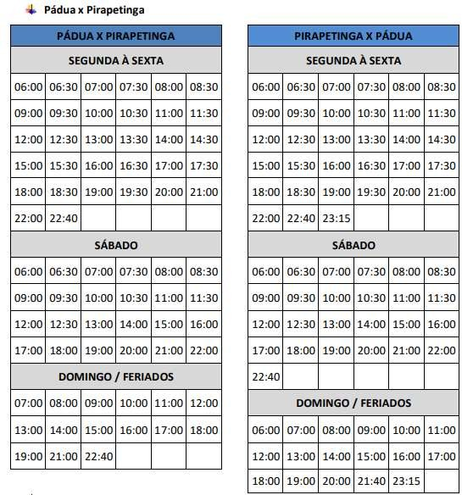

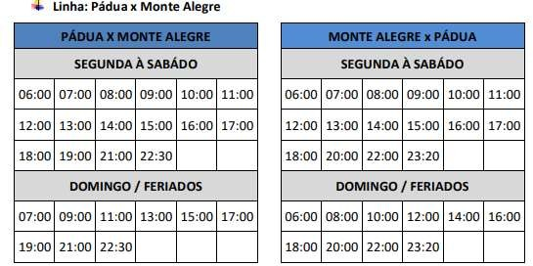
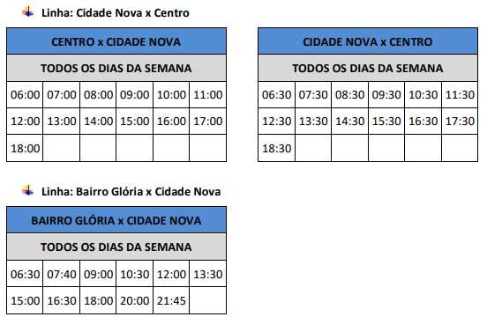

  - Por interesse público, observado o dever da concessionária em garantir a prestação do serviço adequado poderão ser efetuadas alterações na execução da concessão no decorrer do prazo contratual, mediante determinações do Poder Concedente.

  - A operação do serviço concedido será fiscalizada permanentemente pelo Poder Concedente.

DO PRAZO DA CONCESSÃO

O prazo da concessão será de 180 meses, contados da data de emissão da ordem de serviço, sem prejuízo das disposições da Lei Municipal nº 3.151/2007e das Leis Federais 8.666/93, 8.987/95, não podendo ser prorrogado, conforme orientação do estudo de viabilidade econômica.

DO VALOR DO CONTRATO

  - O valor estimado do contrato, referente a Linha Circular Bairro Glória X Cidade Nova é de R$ 6.216.566,40 (seis milhões, duzentos e dezesseis mil, quinhentos e sessenta e seis reais e quarenta centavos)conforme resultado de média do número de passageiros de 5.456, resultando em R$ 34.536,48 por mês considerando a média da tarifa técnica de R$ 6,33, multiplicado por 180 meses.

  - O valor estimado do contrato, referente a Linha Pádua X Monte Alegre é de R$ 14.364.259,20 (quatorze milhões, trezentos e sessenta e quatro mil, duzentos e cinquenta e nove reais e vinte centavos),conforme resultado de média do número de passageiros de10.726, resultando em R$ 79.801,44 por mês considerando a média da tarifa técnica de R$ 7,44, multiplicado por 180 meses.

  - O valor estimado do contrato, referente a Linha Pádua x Divisa de Pirapetinga é de R$ 27.501.811,20 (vinte e sete milhões, quinhentos e um mil, oitocentos e onze reais e vinte centavos), conforme resultado de média do número de passageiros de 18.724, resultando em R$ 152.787,84 por mês considerando a média da tarifa técnica de R$ 8,16, multiplicado por 180 meses.

  - O valor estimado do contrato, referente a Linha Pádua X Santa Cruz é de R$ 7.332.768 (sete milhões, trezentos e trinta e dois mil e setecentos e sessenta e oito reais),conforme resultado de média do número de passageiros de 3.690, resultando em R$ 40.737,60 por mês considerando a média da tarifa técnica de R$ 11,04, multiplicado por 180 meses.

Deste modo, conclui-se que o valor estimado da contratação perfaz a importância de R$ 55.415.404,80 (cinquenta e cinco milhões, quatrocentos e quinze mil, quatrocentos e quatro reais e oitenta centavos).

DA ELABORAÇÃO DA PROPOSTA:

18.1. As propostas das empresas devem ser elaboradas através de envelopes fechados contendo a documentação relativa à habilitação dos concorrentes e as propostas, que serão apresentadas em ato público previamente designado, do qual se lavrará ata circunstanciada, assinada pelos licitantes presentes e pela Comissão.

DO DETALHAMENTO DOS CUSTOS

- Nos termos do parágrafo único do artigo 124 da Lei de Licitações e Contratos Administrativos, nos casos de Concessão de serviços onde não há desembolso de recursos por parte da Administração, é dispensável o detalhamento dos custos em planilhas;

- que as empresas que desejarem participar da concessão deverão apresentar em sua proposta técnica as metodologias de concepção dos sistemas que serão implantados, bem como a memória de cálculo dos valores dos serviços a serem executados;

- formas, prazos e condições de apresentação da proposta comercial, constando, pelo menos:

  - Declaração de aceite expresso de que, em caso de ser contratado, manterá o valor tarifário vigente pelo prazo de 12 meses, ressalvando aspectos relativos ao equilíbrio econômico-financeiro do contrato;

  - que o prazo de validade da proposta deve ser pelo menos de 90 (noventa)
dias;

DA MEMÓRIA DE CÁLCULO
19.1 Deixamos de apresentar este item, diante do fato de que as empresas que desejem participar da concessão deverão apresentar em sua proposta técnica as metodologias de concepção dos sistemas que serão implantados bem como a memória de cálculo dos valores dos serviços a serem executados.

DA PROPOSTA COMERCIAL
20.1 A PROPOSTA COMERCIAL será apresentada em 1 (uma) via e deverá considerar conter a Declaração de aceite expresso em caso de ser contratado, manter o valor tarifário vigente pelo prazo de 180 (cento e oitenta dias);

DAS PECULIARIDADES DA CONCESSÃO

- A EMPRESA VENCEDORA deverá no ato de assinatura do contrato, indicar em documento apartado como se dará a mobilização de pessoal e equipamentos para assunção dos postos de trabalho imediatamente após a ordem de serviço que será marco inicial da contratação.
- Caso ocorra decisão judicial revertendo ou interferindo nas decisões do Município a empresa deverá arcar com custos e realizar a desmobilização parcial ou total de pessoal e equipamentos a critério do Poder Público Municipal.
- A futura concessionária deverá assumir e pagar os compromissos financeiros assumidos durante o período da concessão e que tenham vencimento posterior a data da assinatura do presente contrato.
- Durante todo período contratual, deverá ocorrer a cada 30 (trinta) dias, prestação de contas com apresentação do passivo e ativo circulante.
- A terceirização ou subcontratação dos serviços somente poderão ser efetuados mediante prévia autorização da Secretaria Municipal de Segurança Pública.
- A EMPRESA VENCEDORA deverá cumprir e fazer cumprir as obrigações decorrentes deste TERMO DE REFERÊNCIA, assumidas em razão da celebração do CONTRATO.
- A CONCESSIONÁRIA não poderá emitir obrigações, debêntures ou títulos financeiros similares que representem obrigações de sua

responsabilidade, em favor de terceiros, para o financiamento das atividades decorrentes da CONCESSÃO sem prévia anuência da Secretaria Municipal de Segurança Pública;
- O CONCEDENTE deverá aprovar, previamente, quaisquer processos de fusão, associação, incorporação ou cisão pretendidos pela CONCESSIONÁRIA.
- A CONCESSIONÁRIA fica impedida de contrair empréstimos ou obrigações estranhas ao objeto contratual cujos prazos de amortização excedam o termo final do CONTRATO.
- A Empresa CONCESSIONÁRIA não poderá deter capital social inferior a 10% do valor indicado no contrato de concessão.
- A participação de capitais não nacionais na sociedade obedecerá às leis brasileiras em vigor.

DA ALOCAÇÃO EFICIENTE DOS RISCOS – MATRIZ DE RISCOS – PROCESSO TCE/RJ Nº 245.868-9/22

Em primeiro lugar, pontua-se, nos termos da determinação proferida nos autos do Processo TCE-RJ Nº 245.868-9/22,o presente Edital apresenta e divulga a chamada Matriz de Riscos em seu Anexo XI, deste modo a matriz de risco permitirá a previsão de situações futuras que possam interferir na execução contratual, permitindo prever ações preventivas a fim de diminuir ou evitar a ocorrência destes riscos se tornarem efetivos, causando prejuízos que interfiram diretamente no equilíbrio econômico- financeiro da contratação.

A alocação de riscos, decorrentes da execução da concessão serão alocados ao poder concedente, à concessionária e/ou compartilhados, nos termos da matriz de risco, discriminada abaixo. Caberá reequilíbrio econômico-financeiro do contrato nos casos em que a ocorrência dos fatos indicados abaixo resultar em variação do fluxo de caixa projetado do empreendimento, observada necessariamente a distribuição de riscos, prevista na matriz.

No caso da Concessão em questão, a Matriz de Alocação de Riscos registra quais os riscos contratuais serão assumidos pelo Poder Concedente, quais os

riscos serão assumidos pela Concessionária, e, ainda, os eventuais riscos cujas responsabilidades serão assumidas em conjunto, de forma compartilhada entre o Poder Concedente e a Concessionária.

Entende-se por importante, aliás, cada vez mais importante que nos contratos de Concessão, que geralmente são associados a projetos de médio e longo prazos, os riscos previsíveis, com impactos negativos ou positivos sobre o projeto, estejam claramente explicitados e a sua respectiva alocação de responsabilidades entre as partes.

Tal instrumento facilita a compreensão prévia do potencial empreendedor no que se refere às eventuais situações com impactos no projeto que estarão sob a sua responsabilidade, bem como, orienta, de forma objetiva, as discussões e encaminhamentos dos eventos que acometem o projeto, em especial os que possam impactar no seu equilíbrio econômico-financeiro.

Por óbvio que não há como se exaurir todos os possíveis eventos que poderão acometer a relação contratual, ainda mais em se tratando de projeto de longo prazo, como é o caso da Concessão do Transporte Público Coletivo do Município de Santo Antônio de Pádua/RJ.

Entretanto, buscou-se na Matriz aqui apresentada, considerar todos os possíveis eventos, até então conhecidos em uma relação contratual típica, valendo-se, no caso, das instruções técnicas da Associação Nacional de Transportes Públicos –ANTP e outras fontes pertinentes ao objeto da Concessão.

A Matriz foi dividida em 9 (nove) itens, algumas dessas coincidentes com as fases do projeto:

- Implantação;
- Transição;
- Ambientais;
- Trabalhistas e/ou Tributária;
- Demanda;
- Receita;

- Operação dos Serviços;
- Operação Tecnológica;
- Institucionais.

contratual;
Entende-se que ao longo da relação contratual:
- Com novos conhecimentos adquiridos oriundos da execução

- Com a evolução cada vez mais dinâmica da área de transporte;
- Das alterações permanentes das relações sociais resultando em

comportamento cada vez mais exigente das suas demandas;
- Da evolução jurídica doutrinária e jurisprudencial relativa às modernas relações entre a Administração Pública e a Iniciativa Privada; e,
- Sobretudo, a fundamental garantia da manutenção do equilíbrio econômico financeiro do ajuste firmado alinhada com a modicidade tarifária, de modo a garantir a consecução do seu objeto, haja vista, no caso, se tratar de serviço público de caráter essencial, será razoável que as partes, poderão aprimorar a Matriz de Riscos adequando-a à sua finalidade ao longo da Concessão.

Por fim, saliente-se que está Matriz de Alocação de Riscos (ANEXO IX do Presente Projeto Básico) é elemento componente e indissociável do instrumento de contrato oriundo do procedimento administrativo da licitação para a Concessão do Transporte Público Coletivo de Passageiros do Município de Santo Antônio de Pádua/RJ.

DO SERVIÇO PÚBLICO ADEQUADO

  - – A CONCESSIONÁRIA, durante todo o prazo da CONCESSÃO, a partir da data da expedição da ORDEM DE SERVIÇO, deverá prestar o SERVIÇO PÚBLICO DE TRANSPORTE COLETIVO de acordo com o disposto neste TERMO DE REFERÊNCIA, visando ao pleno e satisfatório atendimento aos USUÁRIOS e em conformidade com as disposições da Lei nº 3.151/2007.
  - – Para os efeitos do que estabelece o item 17.1, o serviço adequado é o que tem condições efetivas de regularidade, continuidade, eficiência, segurança, atualidade, qualidade, generalidade e cortesia na sua prestação e modicidade das TARIFAS cobradas aos USUÁRIOS.

  - - Ainda para os fins previstos neste item, considera-se:
- Regularidade: a regular prestação do SERVIÇO PÚBLICO DE TRANSPORTE COLETIVO nas condições estabelecidas neste TERMO DE REFERÊNCIA, e em outras normas em vigor, no que se incluem as normas técnicas;
- Continuidade: a prestação do SERVIÇO PÚBLICO DE TRANSPORTE COLETIVO de modo contínuo e sem interrupções dentro da periodicidade estabelecida, exceto nas situações previstas neste TERMO DE REFERÊNCIA;
- Eficiência: a execução do SERVIÇO PÚBLICO DE TRANSPORTE COLETIVO.de acordo com as normas, inclusive as de ordem técnica, aplicáveis e em padrões satisfatórios, que assegurem, qualitativa e quantitativamente, em caráter permanente, o cumprimento dos objetivos da CONCESSÃO;
- Segurança: a execução do SERVIÇO PÚBLICO DE TRANSPORTE COLETIVO com a utilização de técnicas que visem à prevenção de danos aos USUÁRIOS, aos empregados do CONCESSIONÁRIO e às instalações do serviço, em condições de factibilidade econômica;
- Atualidade: modernidade dos veículos, sua conservação e manutenção, bem como a melhoria e expansão do SERVIÇO PÚBLICO DE TRANSPORTE COLETIVO;
- Generalidade: universalidade do direito ao atendimento do SERVIÇO PÚBLICO DE TRANSPORTE COLETIVO, em conformidade com os termos deste TERMO DE REFERÊNCIA e demais normas aplicáveis;
- Cortesia na prestação dos serviços: tratamento aos USUÁRIOS com civilidade e urbanidade, assegurando o amplo acesso para a apresentação de reclamações;
- Modicidade das TARIFAS: a justa correlação entre os encargos da CONCESSÃO e a TARIFA pecuniária paga pelos USUÁRIOS.

DA GARANTIA DE CUMPRIMENTO DAS OBRIGAÇÕES CONTRATUAIS

  - Será exigida da Contratada, visando assegurar o integral cumprimento de todas as obrigações contratuais assumidas, inclusive indenizações e multas eventualmente aplicadas, a apresentação de garantia correspondente a 5% (cinco por cento) do valor contratual, em uma das modalidades previstas no § 1º do art. 56, da Lei Federal nº8.666/93:
- Caução em dinheiro ou em títulos da dívida pública, devendo estes ter sido emitidos sob a forma escritural, mediante registro em sistema centralizado de liquidação

e de custódia autorizado pelo Banco Central do Brasil e avaliados pelos seus valores econômicos, conforme definido pelo Ministério da Fazenda;
- Seguro-garantia; ou
- Fiança bancária.

  - A garantia a que se refere esta cláusula terá seu valor atualizado sempre que o valor do contrato for atualizado.
  - Se a caução for prestada em dinheiro, este será depositado na conta corrente indicada pela Administração Pública, sendo resgatada ao final da vigência do contrato.
  - Qualquer que seja a modalidade de garantia oferecida, ela poderá ser eventualmente utilizada para os seguintes fins:
- Ressarcimento de eventuais prejuízos à Contratante pelo descumprimento do contrato;
- Ressarcimento de prejuízos diretos causados à contratante ou decorrente de culpa ou dolo durante a execução do contrato;
- Multas punitivas aplicada à contratada pela fiscalização; e
- Pagamento de obrigações previdenciárias e trabalhistas não honradas pela Contratada.
  - A EMPRESA VENCEDORA deverá, antes da assinatura do CONTRATO, prestar a garantia de cumprimento das obrigações contratuais, no valor correspondente a 5% (cinco por cento) do valor do CONTRATO, apresentando ao CONCEDENTE o respectivo comprovante até o recebimento da ordem de serviço.
  - A GARANTIA deverá ser mantida pela CONCESSIONÁRIA até o final do contrato.
  - Todas as despesas decorrentes da prestação da GARANTIA correrão por conta da CONCESSIONÁRIA.
  - Qualquer modificação nos termos e nas condições da GARANTIA deverá ser previamente aprovada pela Secretaria Municipal de Segurança Pública;
  - O saldo da GARANTIA, conforme previsto, prestada pela CONCESSIONÁRIA, somente será liberado ou restituído após 30 (trinta) dias contados da data de extinção do CONTRATO.
  - O depósito da GARANTIA, nos moldes previsto na Lei 8.666/93 é condição para recebimento da ordem de serviço.
  - A GARANTIA deverá ser depositada ao CONCEDENTE, conforme as indicações que este determinar.

DOS SEGUROS
A CONCESSIONÁRIA durante o prazo da CONCESSÃO deverá manter a efetiva cobertura dos riscos inerentes à execução das atividades relacionadas à CONCESSÃO, em especial os seguintes: os danos corporais/ materiais causados a passageiros, acidente pessoal de condutores (por morte, invalidez permanente, despesas médico/hospitalares), acidente pessoal de passageiros (por morte, invalidez permanente, despesas médico/hospitalares), bem como àqueles previstos no CONTRATO, nos termos e condições aprovadas pelo CONCEDENTE, através de contratos a serem negociados pela CONCESSIONÁRIA.

DA ORDEM DE SERVIÇO
  - A ORDEM DE SERVIÇO será emitida pelo PODER CONCEDENTE até 60 (sessenta) dias após a data de assinatura do CONTRATO, exceto se houve decisão judicial em sentido contrário à finalização da concessão ou caso fortuito e força maior.
  - A CONCESSIONÁRIA somente assumirá os SISTEMAS quando da emissão da ORDEM DE SERVIÇO, sendo reservado o direito à retomada independente de ordem judicial por parte do Município.

INÍCIO DA COBRANÇA DA TARIFA
A CONCESSIONÁRIA, em conformidade com o que dispõe o CONTRATO e, a partir da data da ORDEM DE SERVIÇO, poderá cobrar diretamente dos USUÁRIOS a respectiva TARIFA pelo SERVIÇO PÚBLICODE TRANSPORTE COLETIVO.

DOS DIREITOS E DAS OBRIGAÇÕES DOS USUÁRIOS
Constituem direitos e obrigações dos USUÁRIOS, sem prejuízo do disposto na legislação aplicável, neste TERMO DE REFERÊNCIA, o seguinte:

- Receber o SERVIÇO PÚBLICO DE TRANSPORTE PÚBLICO em condições adequadas, de acordo com o previsto neste TERMO DE REFERÊNCIA, demais normas aplicáveis e, em contrapartida, pagar a respectiva TARIFA.
- Receber do PODER CONCEDENTE e da CONCESSIONÁRIA as informações necessárias para a defesa de direitos e esclarecimento de situações de interesse pessoal;
- Levar ao conhecimento da CONCESSIONÁRIA as irregularidades das quais venham

- Comunicar à Secretaria Municipal de Segurança Pública eventuais ilícitos praticados pela CONCESSIONÁRIA ou seus prepostos na execução do CONTRATO;
- Utilizar o SERVIÇO PÚBLICODE TRANSPORTE PÚBLICO de forma racional e parcimoniosa;
- Quando solicitado, prestar as informações necessárias para que o serviço lhe possa ser prestado de forma adequada e racional, responsabilizando-se pela incorreção ou omissão;

DOS DIREITOS E DAS OBRIGAÇÕES DO PODER CONCEDENTE
Sem prejuízo do cumprimento dos encargos estabelecidos neste TERMO DE REFERÊNCIA, incumbe ao PODER CONCEDENTE
- intervir na CONCESSÃO, nos casos e nas condições previstos neste TERMO DE REFERÊNCIA;
- alterar unilateralmente o CONTRATO nos casos previstos em Lei desde que seja mantido seu equilíbrio econômico-financeiro;
- extinguir a CONCESSÃO nos casos previstos em lei e neste TERMO DE REFERÊNCIA;
- celebrar termo aditivo contratual quando for o caso;
- estimular o aumento da qualidade e produtividade;
- manter o equilíbrio econômico-financeiro do contrato;
- fiscalizar permanentemente a prestação do SERVIÇO PÚBLICO DE TRANSPORTE PÚBLICO;
- aplicar as penalidades legais e contratuais, desde que assegurado o contraditório à CONCESSIONÁRIA e a oitiva do PODER CONCEDENTE;
- cumprir e fazer cumprir as disposições legais e contratuais pertinentes à qualidade do SERVIÇO PÚBLICO DE TRANSPORTE PÚBLICO;
- receber, apurar e solucionar queixas e reclamações dos USUÁRIOS, que serão cientificados das providências tomadas;

DOS DIREITOS E OBRIGAÇÕES DA CONCESSIONÁRIA
Sem prejuízo do cumprimento dos encargos estabelecidos neste TERMO DE REFERÊNCIA, em conformidade com a legislação aplicável à espécie, incumbe à CONCESSIONÁRIA:

- prestar adequadamente o SERVIÇO PÚBLICO DE TRANSPORTE PÚBLICO, na forma prevista neste TERMO DE REFERÊNCIA e nas demais disposições técnicas aplicáveis;
- fornecer ao CONCEDENTE, na forma e prazos fixados em instrumento de regulação pertinente, toda e qualquer informação disponível relativa ao serviço, bem como qualquer modificação ou interferência causada por si ou por terceiros;
- cumprir e fazer cumprir as disposições deste TERMO DE REFERÊNCIA e demais normas aplicáveis;
- manter à disposição da Secretaria Municipal de Segurança Pública todos os documentos, registros contábeis e demais informações técnicas, operacionais e financeiras relativas à CONCESSÃO;
- captar, aplicar e gerir os recursos financeiros necessários à prestação do SERVIÇO PÚBLICO DE TRANSPORTE PÚBLICO;
- colaborar com as autoridades públicas, nos casos de emergência ou calamidade, que envolverem o SERVIÇO DE TRANSPORTE PÚBLICO;
- ter o CONTRATO revisto, com vistas a garantir a manutenção do equilíbrio econômico-financeiro;
- apresentar suas demonstrações financeiras mediante simples requerimento da Secretaria Municipal de Segurança Pública;
- Divulgar informações ao consumidor em conformidade com as normas legais;

DOS CONTRATOS DA CONCESSIONÁRIA COM TERCEIROS
  - – Sem prejuízo das responsabilidades e dos riscos previstos neste CONTRATO, a CONCESSIONÁRIA poderá contratar com terceiros o desenvolvimento de atividades inerentes, acessórias ou complementares ao SERVIÇO DE TRANSPORTE PÚBLICO, desde que os contratos firmados com terceiros não ultrapassem o prazo da CONCESSÃO.
  - – Os contratos de que trata esta Cláusula serão regidos pelo Direito Privado e, no que se refere aos seus empregados, pela legislação trabalhista, não se estabelecendo nenhuma relação jurídica entre estes terceiros e o CONCENDETE.
  - – A execução das atividades contratadas com terceiros impõe o cumprimento das normas da CONCESSÃO.
  - – Em nenhuma hipótese a CONCESSIONÁRIA poderá alegar ato ou fato decorrente de contratos firmados com terceiros para pleitear ou reivindicar do CONCEDENTE

qualquer alteração no cumprimento de suas obrigações, ressarcimento de prejuízos ou perda de benefícios.

– DAS SANÇÕES ADMINISTRATIVAS
  - Sem prejuízo do cumprimento das sanções previstas neste TERMO DE REFERÊNCIA, em especial o constante no item 10.5.9, em conformidade com a legislação aplicável à espécie
  - – A falta de cumprimento, por parte da CONCESSIONÁRIA, de qualquer cláusula ou condição deste TERMO DE REFERÊNCIA, ensejará a aplicação das seguintes penalidades, isolada ou cumulativamente, nos termos da legislação aplicável:
- advertência;
- multa;
- rescisão do contrato unilateralmente.
  - – A gradação das sanções observará as seguintes escalas:
- a infração será considerada leve, quando decorrer de condutas involuntárias ou escusáveis da CONCESSIONÁRIA e da qual ela não se beneficie;
- a infração será considerada de média gravidade quando decorrer de conduta inescusável, mas que não traga para a CONCESSIONÁRIA qualquer benefício ou proveito;
- a infração será considerada grave, quando a Secretaria Municipal de Segurança Públicaconstatar presente um dos seguintes fatores:
  - ter a CONCESSIONÁRIA agido de má-fé;
  - da infração decorrer benefício direto ou indireto para a CONCESSIONÁRIA;
  - ser a CONCESSIONÁRIA reincidente na condenação pela infração.
  - – A penalidade de advertência imporá à CONCESSIONÁRIA o dever de cumprir, no prazo estabelecido, as obrigações contratuais em que esteja inadimplente, e será aplicada quando a CONCESSIONÁRIA:
- não permitir o ingresso dos servidores da Secretaria Municipal de Segurança Públicapara o exercício da fiscalização na forma prevista no TERMO DE REFERÊNCIA;
- deixar de prestar, no prazo estipulado, as informações solicitadas ou aquelas a que esteja obrigada independentemente de solicitação;
- descumprir qualquer uma das obrigações assumidas neste TERMO DE REFERÊNCIA não prevista neste instrumento, ou ser negligente, imprudente ou agir com imperícia no cumprimento das mesmas.

  - – Sem prejuízo das demais hipóteses ensejadoras da aplicação de advertência previstas nesta Cláusula, nas infrações classificadas como leves, quando da sua primeira ocorrência, a pena de multa será substituída por pena de advertência da CONCESSIONÁRIA, que será comunicada formalmente da sanção.
  - – A CONCESSIONÁRIA se sujeitará às seguintes sanções pecuniárias previstas na regulamentação:
32.6.1- por descumprimento injustificado de gradação média ou grave do TERMO DE REFERÊNCIA, multa diária de 1.000 UNIFIPAS;
      - a penalidade prevista será elidida, mesmo que com justificativa plausível, caso a CONCESSIONÁRIA demonstre que tomou medidas concretas e efetivas tendentes à reativação do serviço, que não ocorreu por fatos alheios à sua vontade.
33.6.2- pela suspensão geral injustificada do SERVIÇO PÚBLICO DE TRANSORTE PÚBLICO, multa diária de 1.000 UNIFIPAS;
      - considera-se justificativa plausível, para fins de elidir a penalidade prevista, aquela que demonstre ter sido, a suspensão, ocasionada por fatores alheios à vontade da CONCESSIONÁRIA;
  - – A falta injustificada de pagamento de qualquer multa fixada nos termos do disposto nesteitem implicará a incidência de correção monetária e juros de 1,0% (um) por cento ao mês “pro rata die”, até o limite máximo admitido em Lei.
  - – A aplicação de multas à CONCESSIONÁRIA não a isenta do dever de ressarcir os danos eventualmente causados ao CONCEDENTE.
  - – O processo de aplicação de penalidades, tem início com a lavratura do auto de infração pela Secretaria Municipal de Segurança Pública, que tipificará a infração cometida, para fins de aplicação da respectiva penalidade.
  - – O auto de infração deverá indicar com precisão a falta cometida e a norma violada, e será lavrado em 2 (duas) vias, através de notificação entregue à CONCESSIONÁRIA sob protocolo.
  - – A prática de duas ou mais infrações pela CONCESSIONÁRIA poderão ser apuradas em um mesmo auto de infração.
  - – Com base no auto de infração, a CONCESSIONÁRIA sofrerá a penalidade atribuída em consonância com a natureza da infração.
  - – No prazo de 10 (dez) dias contados do recebimento da notificação da penalidade, a CONCESSIONÁRIA poderá apresentar sua defesa que deverá, necessariamente, ser apreciada pela Secretaria Municipal de Segurança Pública;

  - – A decisão proferida pela Secretaria Municipal de Segurança Públicadeverá ser motivada e fundamentada, apontando-se os elementos atacados ou não na defesa apresentada pela CONCESSIONÁRIA.
  - – A Secretaria Municipal de Segurança Públicanotificará a CONCESSIONÁRIA da decisão proferida em face da defesa apresentada, cabendo à CONCESSIONÁRIA interpor recurso, no prazo de 15 (quinze) dias a contar do recebimento da notificação, cuja decisãocontra a qual não caberá Recurso.
  - – Mantido o auto de infração em última instância administrativa, a CONCESSIONÁRIA será notificada a respeito, devendo a penalidade ser imposta em observância ao seguinte:
- no caso de advertência, será anotada nos registros da CONCESSIONÁRIA junto a Secretaria Municipal de Segurança Pública;
- em caso de multa pecuniária, a CONCESSIONÁRIA deverá efetuar o pagamento dentro do prazo de 20 (vinte) dias, contados do recebimento da notificação da decisão, sendo que o não pagamento, no prazo estipulado, ensejará a possibilidade de utilização da GARANTIA.
  - – O simples pagamento da multa não eximirá a CONCESSIONÁRIA da obrigação de sanar a falha ou irregularidade a que deu origem.
  - – As importâncias pecuniárias resultantes da aplicação das multas previstas no CONTRATO reverterão ao PODER PUBLICO.
  - – A aplicação das penalidades previstas neste TERMO DE REFERÊNCIA e a sua execução não prejudicam a aplicação das penas cominadas, para o mesmo fato, pela legislação aplicável.

– DA PRESTAÇÃO DE CONTAS PELA CONCESSIONÁRIA
  - – A CONCESSIONÁRIA prestará contas, mensalmente, da gestão do SERVIÇO PÚBLICO DE TRANSPORTEPÚBLICO, mediante apresentação de:
I – relatórios expedidos à Secretaria Municipal de Segurança Públicae segundo as prescrições legais e regulamentares específicas, relativos:
- à execução dos serviços;
- ao desempenho operacional da CONCESSÃO que contenha informações específicas sobre os níveis de regularidade, continuidade, eficiência, segurança, atualidade, generalidade e cortesia na prestação dos SERVIÇOS DE TRANSPORTE PÚBLICO e, ainda, modicidade das TARIFAS;
- à contabilidade e financeiro;

DOS DEVERES GERAIS DAS PARTES
  - – O CONCEDENTE e a CONCESSIONÁRIA se comprometem, na execução do CONTRATO, a observar o princípio da boa-fé e da conservação dos negócios jurídicos, podendo, para tanto e desde que seja legalmente possível, ouvir a opinião de terceiros.

– DAS DISPOSIÇÕES FINAIS
  - - Será considerada vencedora a empresa que apresentar na proposta MENOR VALOR DA TARIFA DO SERVIÇO PÚBLICO A SER PRESTADO, bem como, atender as condições descritas termo de referência.

Santo Antônio de Pádua, 04 de Outubro de 2023

Marco Antônio Homem da Costa Secretário de Segurança Pública

ANEXO I MODELO–PROPOSTA DE PREÇO

Prezados Senhores,

Segue abaixo a proposta de serviços que tem por objeto, nos termos da minuta do Termo de Referência, a prestação de serviço de transporte coletivo no Município de Santo Antônio de Pádua/RJ.

Considerando o preço público praticado atualmente no Município de Santo Antônio de Pádua/RJ segue a seguinte proposta comercial a este Ente Federativo:

ITENERÁRIO VALOR
- PÁDUA X DIVISA DE PIRAPETINGA R$
- PÁDUA X MONTEALEGRE R$
- BAIRRO GLÓRIA X CIDADENOVA R$
- PÁDUA X SANTA CRUZ R$

Declaro aceitar expressamente que, caso seja contratado, irei manter o valor tarifário pelo prazo de 12 meses, ressalvado aspectos relativos ao equilíbrio econômico-financeiro do contrato, sendo atualmente praticados.

Declaro estar ciente que o menor preço apresentado será o critério para definir a contratação.

LOCAL E DATA
Assinatura do representante legal da empresa Nome do representante legal da empresa

ANEXO II
DECLARAÇÃO DE CONHECIMENTO DO TRAJETO

(QUALIFICAÇÃO DA EMPRESA), DECLARA que conhece todo o trajeto a ser percorrido pelo transporte e que os veículos ofertados atendem às especificações da legislação nacional de trânsito, bem como as exigências do Termo de Referência.

LOCAL E DATA
Assinatura do representante legal da empresa Nome do representante legal da empresa

ANEXO III
DECLARAÇÃO DE CUMPRIMENTO DOS REQUISITOS DE HABILITAÇÃO

(QUALIFICAÇÃO DA EMPRESA), DECLARA que cumpre todos os requisitos de habilitação que sua proposta está em conformidade com as exigências do Termo de Referência.

LOCAL E DATA
Assinatura do representante legal da empresa Nome do representante legal da empresa

ANEXO IV
DECLARAÇÃO NOS TERMOS DO INCISO XXXIII DO ART. 7º DA CF/88

(QUALIFICAÇÃO DA EMPRESA), DECLARA que não possui em seu quadro de pessoal empregado com menos de 18 (dezoito) anos em trabalho noturno, perigoso ou insalubre e de 16 (dezesseis) anos em qualquer trabalho, salvo na condição de aprendiz, a partir de14anos, nos termos do inciso XXXIII do art.7ºda Constituição Federal.

LOCAL E DATA
Assinatura do representante legal da empresa Nome do representante legal da empresa

ANEXO V
DECLARAÇÃO DE ANÁLISE MINUCIOSA DO TERMO DE REFERÊNCIA

(QUALIFICAÇÃODAEMPRESA), DECLARA que examinou, minuciosamente, o Termo de Referência, e que estudou, comparou e os encontrou corretos, aceita submetida, integralmente, às suas condições, e que obteve, satisfatoriamente, todas as informações e esclarecimentos solicitados, não havendo dúvidas acerca dos serviços a executar

LOCAL E DATA
Assinatura do representante legal da empresa Nome do representante legal da empresa

ANEXO VI
DECLARAÇÃO SOBRE O PREÇO GLOBAL

(QUALIFICAÇÃO DA EMPRESA), DECLARA ter ciência que no preço global estão incluídos todos os benefícios e os custos diretos e indiretos que forem exigidos para prestação do serviço licitado, assim entendida, não só as despesas diretas, com a aquisição de materiais e pagamento da mão-de-obra, como também, as despesas indiretas.

LOCAL E DATA
Assinatura do representante legal da empresa Nome do representante legal da empresa

ANEXO VII
DECLARAÇÃO SOBRE A RESPONSABILIDADE SOBRE OS DANOS

(QUALIFICAÇÃO DA EMPRESA), DECLARA ter ciência de que será de inteira responsabilidade da Concessionária qualquer acidente, danos a terceiros entre outros, ocorridos em horário de trabalho, ficando o Município de Santo Antônio de Pádua isento de qualquer responsabilidade pelos mesmos

LOCAL E DATA
Assinatura do representante legal da empresa Nome do representante legal da empresa

ANEXO VIII
DECLARAÇÃO DE DOCUMENTOS SOBRE OS VEÍCULOS

(QUALIFICAÇÃODAEMPRESA) se compromete a apresentar no momento da celebração do contrato de concessão, a relação de documentos que seguem abaixo:

- A relação dos veículos, com as respectivas informações de tipo, modelo, placas, número e ano de fabricação de chassis e ano de fabricação do motor, observando:

- Quando os veículos forem de propriedade da concessionária, deverá juntar cópia autenticada dos respectivos Certificados de Registro e Licenciamento de Veículo – CRLV;

- Quando os veículos não forem de sua propriedade, a concessionária deverá juntar cópia autenticada dos CRLVs que comprovem a propriedade, bem como o(s) instrumento(s) legal (is) que demonstre(m) a que título obteve a posse dos veículos, com firma reconhecida em competente Cartório de Notas.

LOCAL E DATA
Assinatura do representante legal da empresa Nome do representante legal da empresa

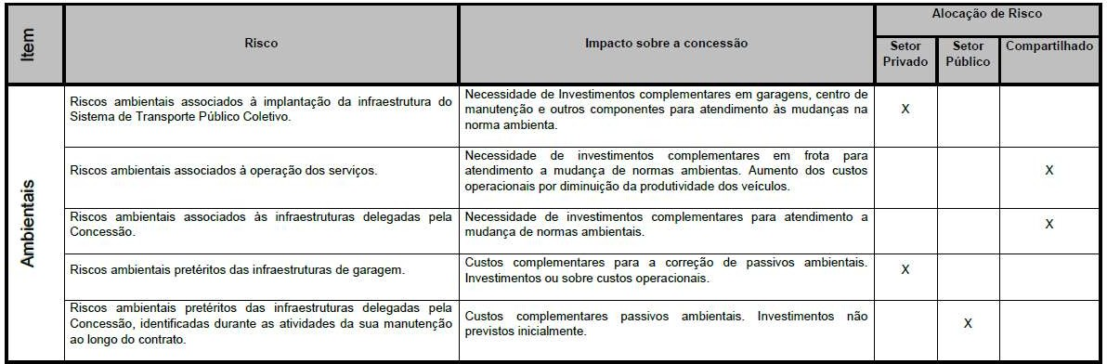
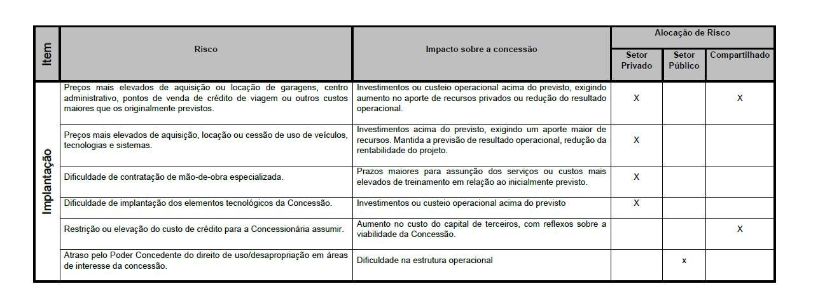

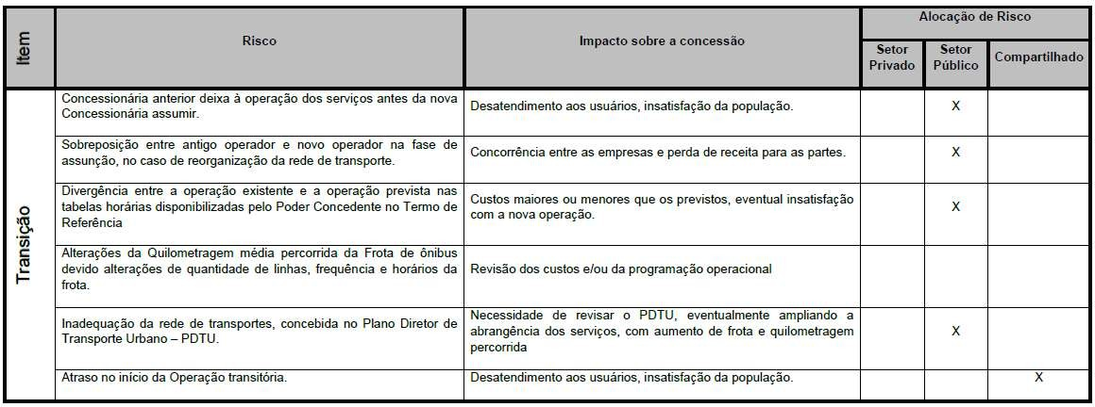
ANEXO IX – DA MATRIZ DE RISCOS

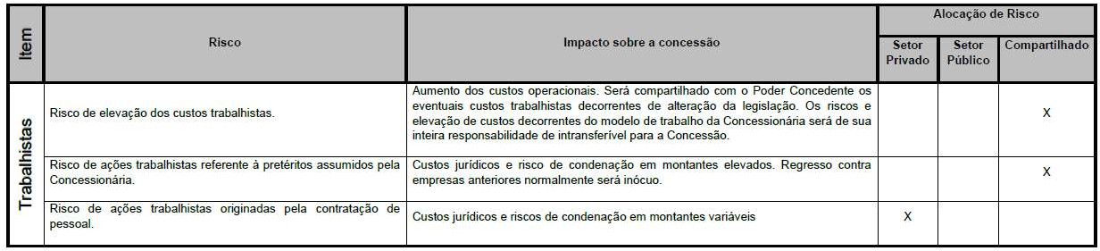

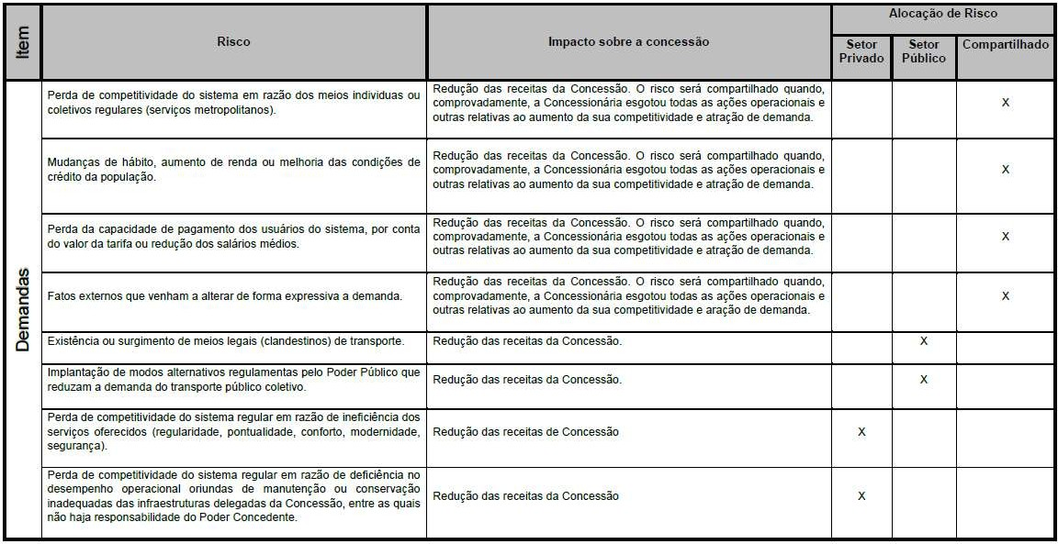

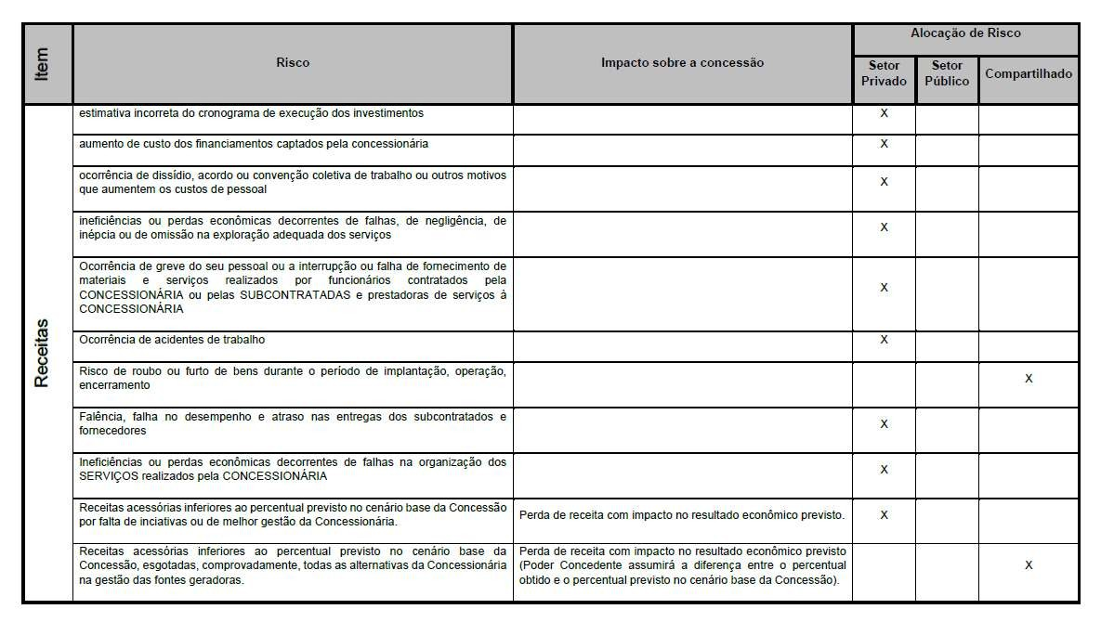

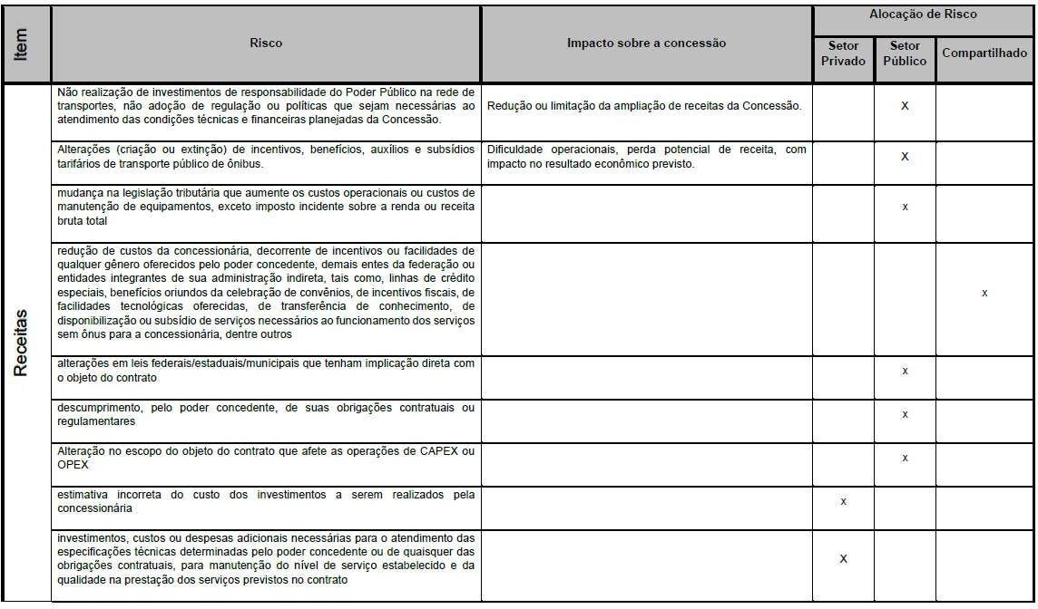

76

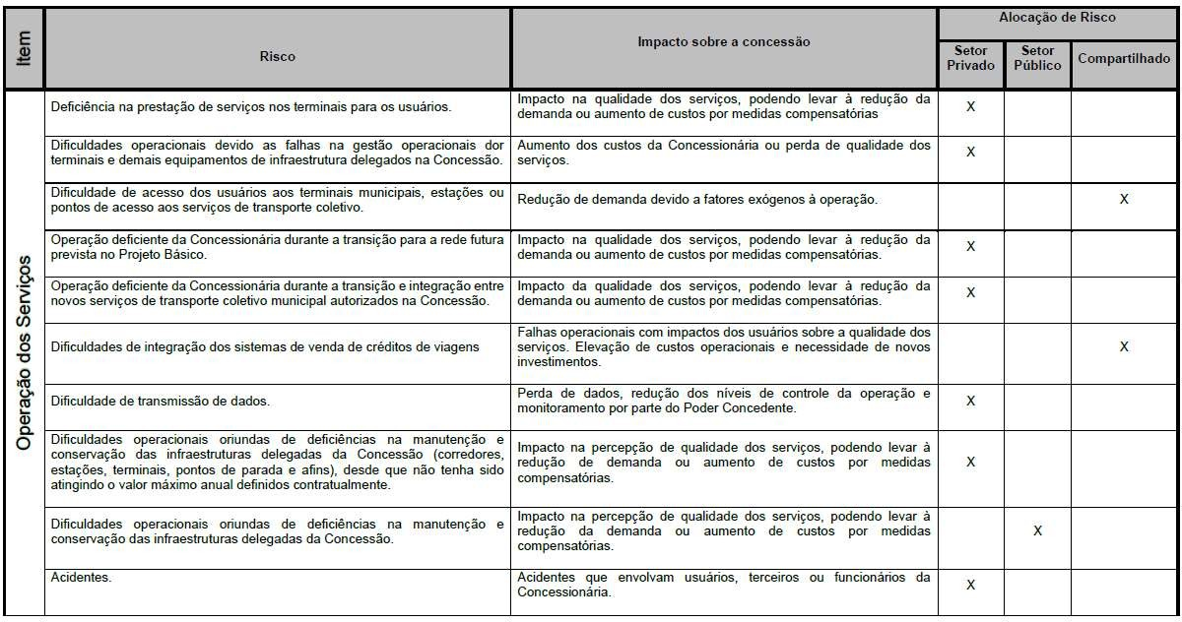

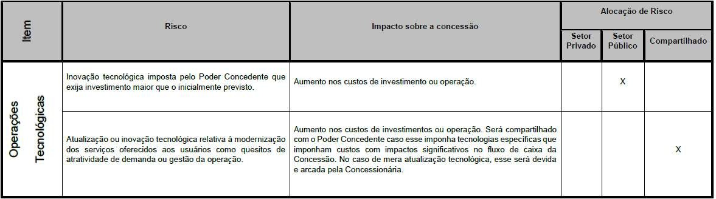

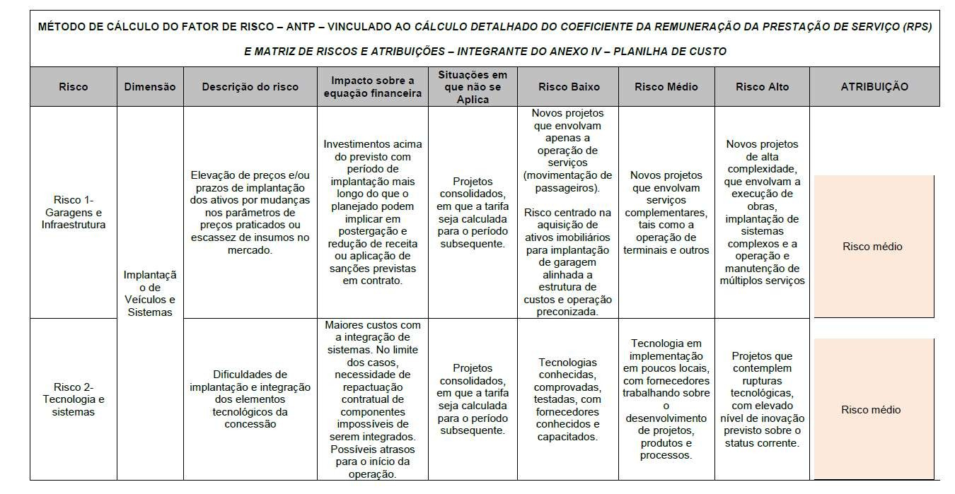
77

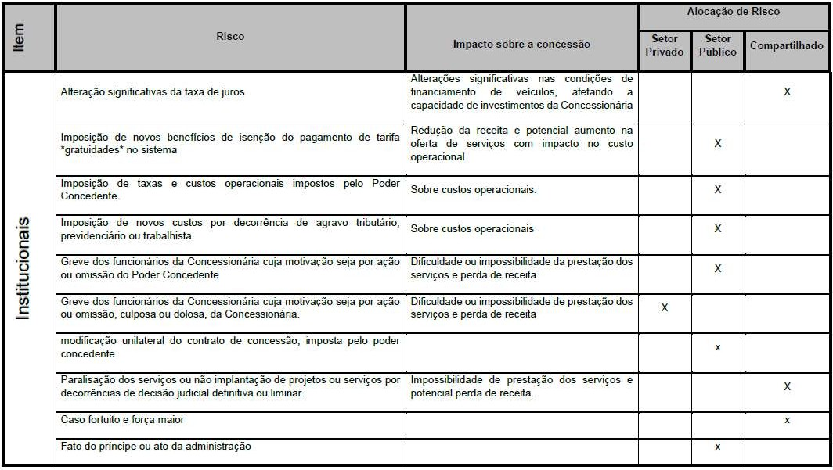

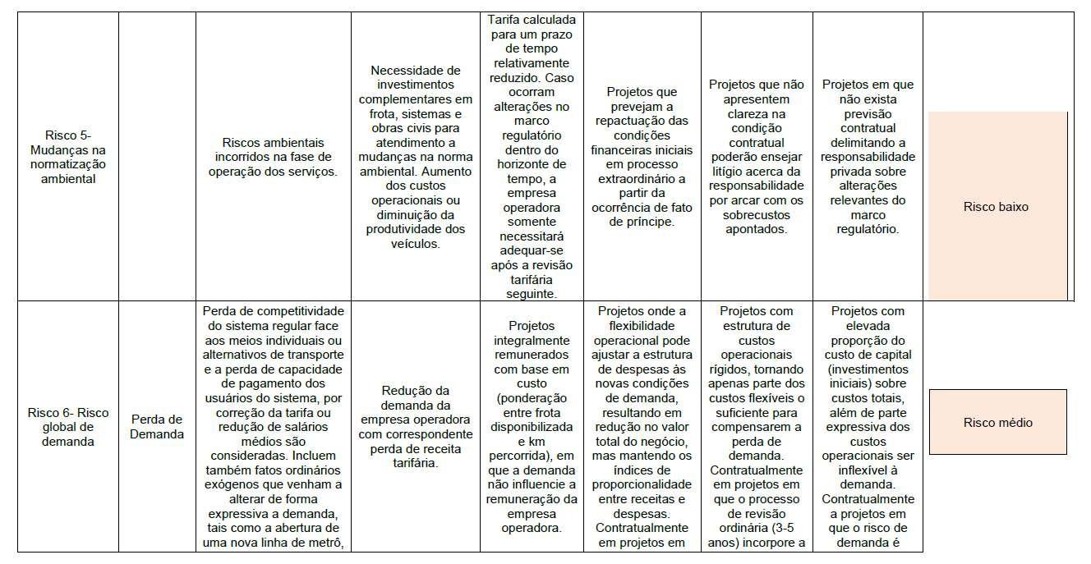
78

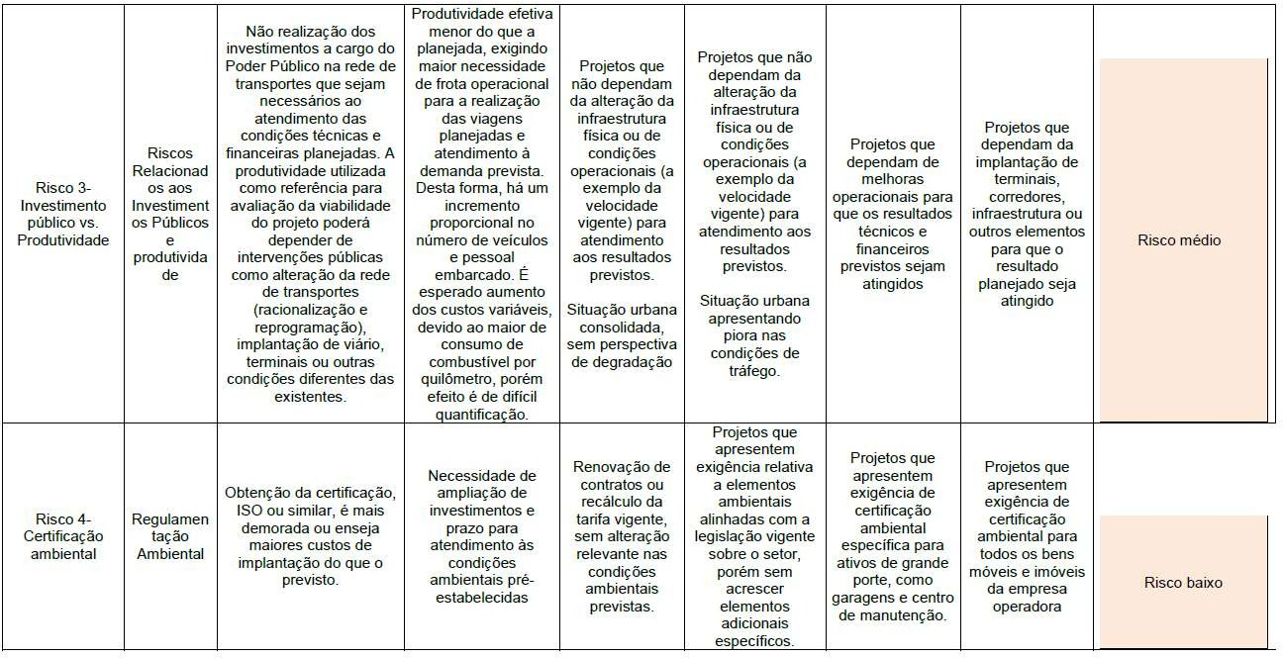

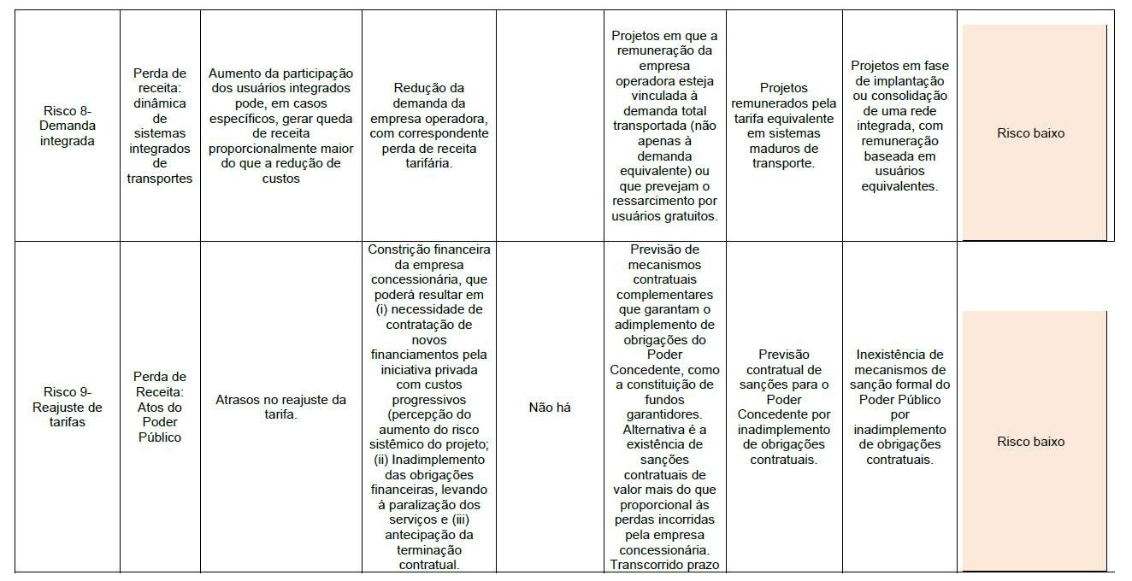
79

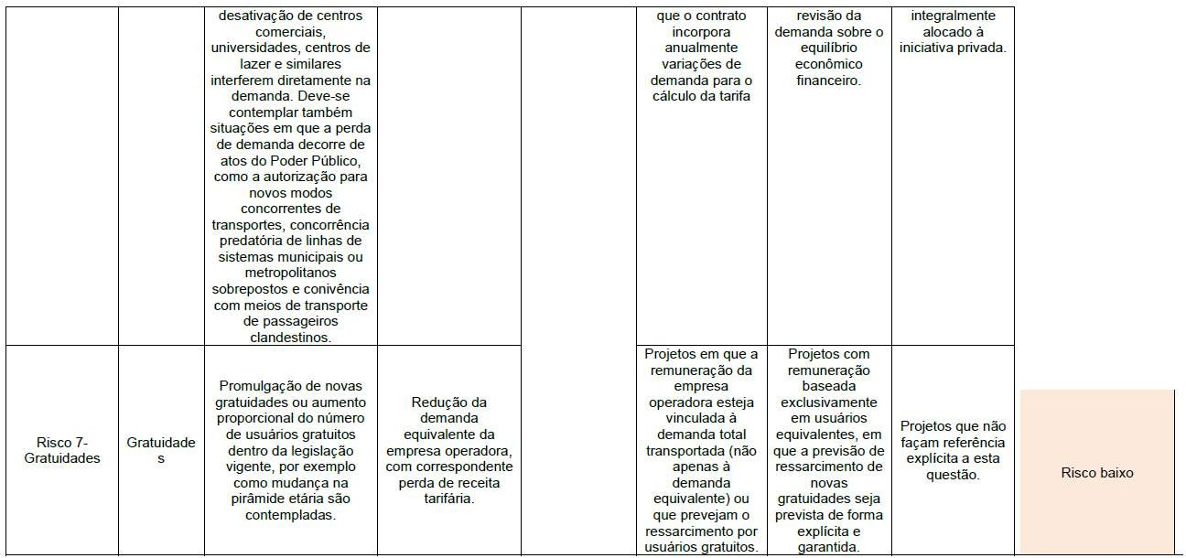

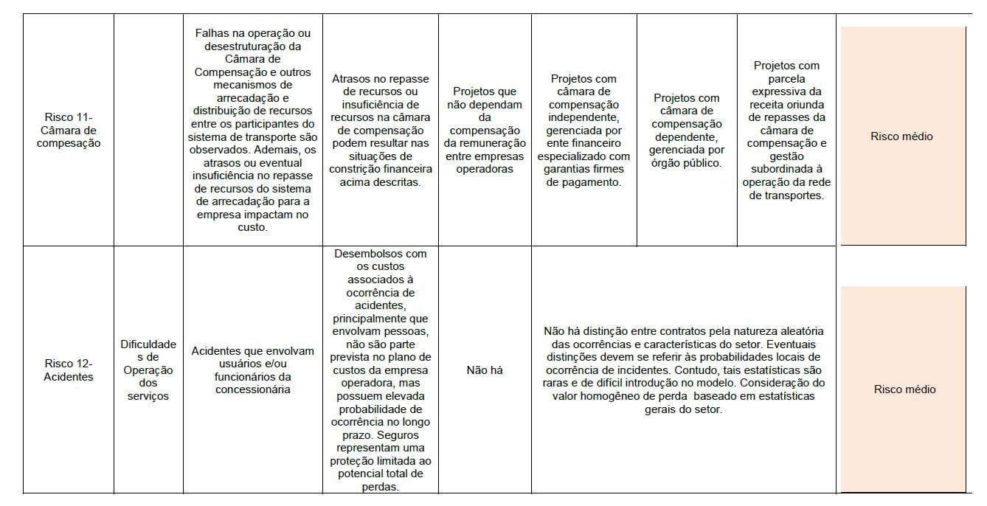
80

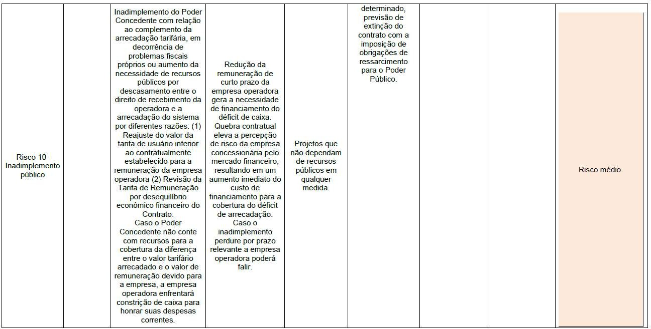

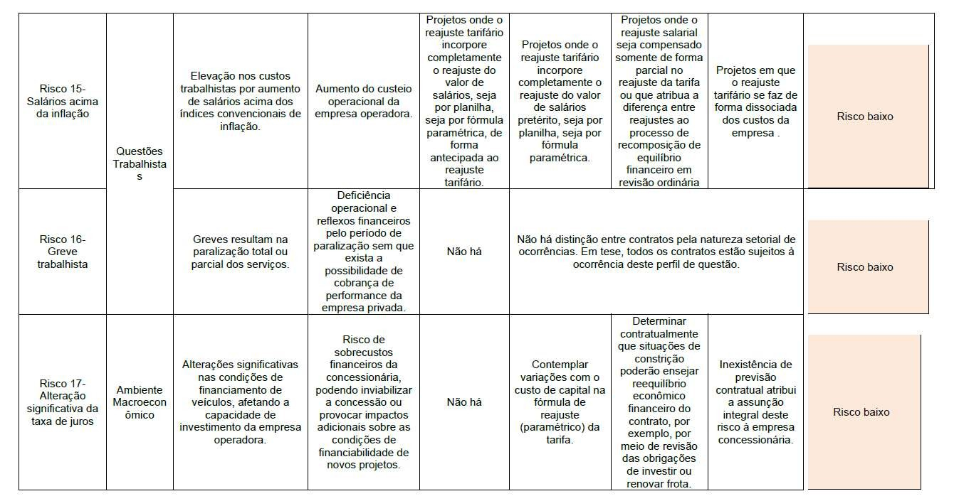
81

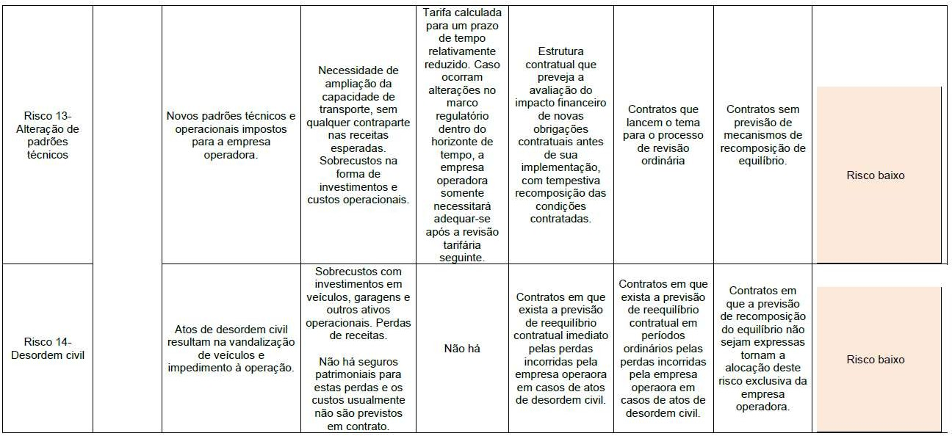

82

ANEXO X – DO ESTUDO DE VIABILIDADE ECONÔMICO-FINANCEIRA – TAXA INTERNA DE RETORNO E FLUXO DE CAIXA - PROCESSO TCE/RJ Nº 245.868-9/22

A PREFEITURA DE SANTO ANTONIO DE PADUA - RJ

EM RESPOSTA AO PROCESSO TCE-RJ NUMERO 245.868-9/22, PARA INSERÇÃO E ADEQUAÇÃO FINANCEIRA NA TAXA INTERNA DE RETORNO, NO EDITAL DE MOBILIDADE URBANA, TRANSPORTE COLETIVO, OUTORGA DE CONCESSÃO DE QUATRO LINHAS, NO MUNICIPIO, NA REVISÃO DO EDITAL DE LICITAÇÃO PARA CONCESSÃO DESTES SERVIÇOS, FLUXO DE CAIXA E CITAÇÃO DA EFICIENCIA DA ECONOMICIDADE.

1

1 OBJETO


A analise da aplicabilidade do ROI, (return over investiment) ou qualquer outra metodologia para obtermos com a inserção financeira a taxa interna de retorno, cujo o objeto é a outorga de concessão de quatro linhas de ônibus para exploração de serviço publico de transporte coletivo urbano no município de Santo António de Pádua
– RJ, mobilidade urbana, no edital de licitação para concessão com o prazo previsto sugerido a alteração para 180 (cento e oitenta) meses dos serviços, estarão vinculadas previsibilidade do mercado, considerando os custos fixos e a pesquisa de preços de conhecimento notório e publico, sendo portanto projeções com o uso de técnicas usualmente empregadas em estudos de avaliação de projetos e empreendimentos públicos ou privados em que há investimentos iniciais e a prestação de serviço em regime continuo durante um prazo previamente estabelecido, com os consequentes custos de operação e geração de receitas.
Após solicitação a Prefeitura do Municipio de Santo Antonio de Pádua-RJ nos substanciou de dados fornecidos pela empresa, CRISPE SERVIÇOS DE ENGENHARIA EIRELI, sobe o CNPJ: 17.634.235/0001-38 referente as quatro linhas como se segue, sendo de sua inteira responsbilidade as informações nelas contidas para que possamos formar o fluxo de caixa, a TIR e a demosntração da viabilidade financeira, acompanha neste ato os referidos estudos referente as quatro linhas realizados pela empresa em questão.

O objetivo desta analise é verificar se as receitas esperadas na prestação de serviço são suficientes para cobertura dos custos para a sua operação e para amortizar e remunerar adequadamente os investimentos realizados pelo operador durante o prazo do contrato, permitindo assim obter um fluxo de caixa livre são calculados os indicadores ou figura de mérito, com as quais se avalia a viabilidade econômico- financeira da concessão nas condições previstas.

FLUXO DE CAIXA

Os valores do fluxo de caixa livre permitem a obtenção dos indicadores da analise financeira como a taxa interna de retorno, o valor presente liquido e o prazo de retorno dos investimentos.
Os indicadores de valores pesquisados para alimentar o fluxo de caixa foi desenvolvido com a data base do ano de 2022 realizados pela empresa CRISPE SERVIÇOS DE ENGENHARIA EIRELI.

RECEITAS

Receitas relativa ao transporte de passageiros, foram consideradas as informações de passageiros pagantes equivalentes e o valor da tarifa técnica de remuneração, que é a variável calculada com o modelo em questão do edital.
Dedução das receitas, foram consideradas as alíquotas ao regime tributário estimadas

adequados a empresa vencedora do edital, demonstrada nos anexos

Receita liquida, é o resultado da subtração do valor das deduções da soma das receitas.
Custos totais, foram considerados os valores dos custos variáveis e fixo da operação.

DEPRECIAÇÃO

Depreciação contábil, foi calculada com base nos critérios estabelecidos pela receita federal para fins de lançamento contábil e apuração da base de cálculo do imposto de renda e da contribuição sobre o lucro líquido, o valor de um onibus novo basico para atender a esta concessão é de R$ 581.084,96 (Quinhentos e oitenta e um mil e oitenta e quatro reais e noventa e seis centavos), estimados aqui a quantidade de 50% dos veiculos novos, servindo de base ao calculo do investimento otimizado para que toda a frota atenda as especificações deste edital em idade media de frota e condições dos veiculos.

TRIBUTOS

Impostos e contribuição, foram adotadas as incidências de imposto de renda e da contribuição social, em razão da eventual apuração de lucro no exercício fiscal, foram projetados de acordo com a legislação vigente.

FLUXO DE CAIXA LINHA CIRCULAR

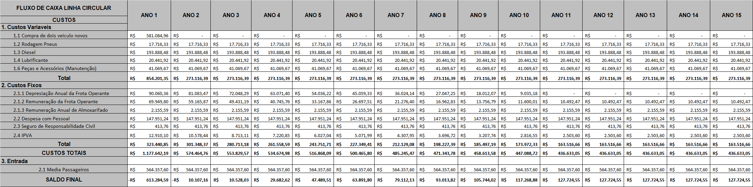

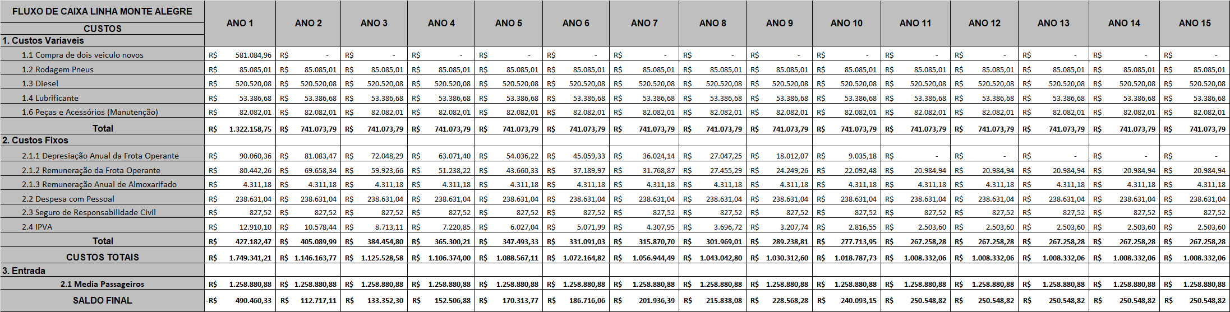
FLUXO DE CAIXA LINHA MONTE ALEGRE

6
ADM & Gestão Consultoria Fone (21) 97287-8898
admgestaoconsultoria@gmail.com

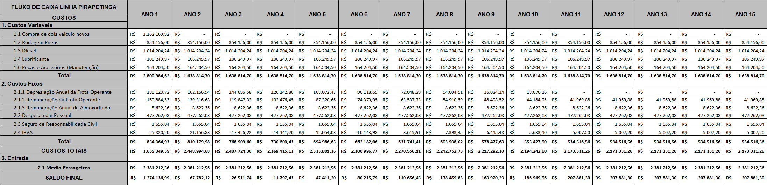

FLUXO DE CAIXA LINHA PIRAPETINGA

7
ADM & Gestão Consultoria Fone (21) 97287-8898
admgestaoconsultoria@gmail.com

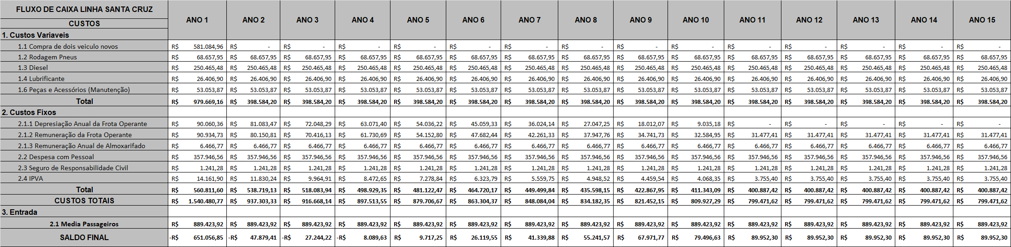

FLUXO DE CAIXA LINHA SANTA CRUZ

8
ADM & Gestão Consultoria Fone (21) 97287-8898
admgestaoconsultoria@gmail.com



PREMISSAS BÁSICAS

A concepção da proposta da rede integrada de transporte público coletivo municipal da cidade de Santo Antônio de Pádua – RJ obedece as premissas, atender, no mínimo, a abrangência territorial apresentada pela rede atual, mantendo todos os serviços existentes tanto os urbanos como os rurais, e contemplando as solicitações/reclamações dos usuários referentes a localidades desatendidas a avaliar com o município.
Todos os veículos deverão estar de acordo com a legislação pertinente vigente , com a resolução numero 14/98 do CONTRAN que estabelece os equipamentos obrigatórios para veículos em circulação e com o disposto na resolução 01/93 do CONMETRO.

REMUNERAÇÃO DA PRESTAÇÃO DO SERVIÇO

Considerando as projeções de passageiros equivalentes, custos e investimento ao longo do prazo da concessão, sugeridas aqui para 180 (cento e oitenta meses) foi possível a simulação do valor da tarifa de remuneração que equilibra financeiramente a operação dos serviços.
O calculo foi realizado considerando a premissa de obter um valor presente liquido nulo / negativo ou seja em que a TIR é igual ao valor da taxa mínima de atratividade de 9%. O valor de tarifa calculado é o encontrado e demonstrado nos estudos para cada linha, variando de acordo com as especificidades proprias, isto é o valor medio indicado que são sujeitos a uma variação inflacionaria.

9
ADM & Gestão Consultoria Fone (21) 97287-8898
admgestaoconsultoria@gmail.com



FLUXO DE CAIXA FINAL

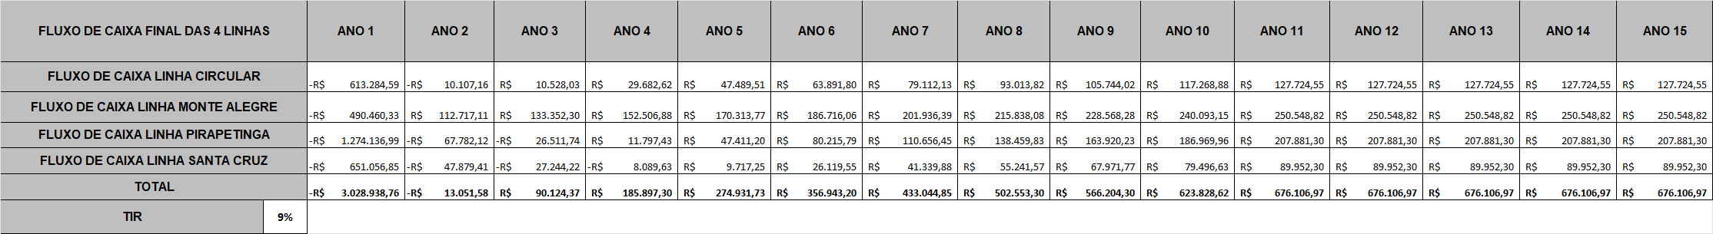

10
ADM & Gestão Consultoria Fone (21) 97287-8898
admgestaoconsultoria@gmail.com

6 CONSIDERAÇÕES

Estão presentes os princípios da eficiência da economicidade, a ocorrência de baixo custo, promovendo a eficácia e a equidade, isto é, a adequada relação entre os custos ocorridos e os benefícios advindos do alcance dos objetivos, permitindo uma economia ou ganho de escala, possibilitando a adequação dos serviços prestados para a população pela diluição dos custos fixos em um numero maior de transporte de passageiros. Reafirmamos aqui ao Municipio de Santo Antonio de Pádua-RJ a sugestão para o periodo do edital de quinze anos, cento e oitenta meses.
O poder concedente promoverá o equilíbrio econômico – financeiro, da concessão, de acordo com as premissas fixadas no contrato.

Rio de Janeiro - RJ, 31 de agosto de 2023

ADM GESTÂO E CONSULTORIA
Pedro Henrique B. Monteiro CREA: 2019100433
Sócio Administrador / Coordenador

11
ADM & Gestão Consultoria Fone (21) 97287-8898
admgestaoconsultoria@gmail.com

